- SISTEMAS DE NUMERAÇÃO E CODIFICAÇÃO. ARITMÉTICA COMPUTACIONAL.

Para passar um número binário para o negativo basta calcular o seu complementar e somar mais 1.

Na notação complemento de 2, quando o número binário começa com 1 é negativo, caso inicie com 0 é positivo.

Exemplo
10010 = 011001002 (com 8 bits)
Invertendo todos os bits:
10011011₂
Somando uma unidade :
10011011₂ + 1 = 10011100₂ = –10010

Exemplo 2
Qual o número representado por 11100100₂ (com 8 bits)?
Como o bit da esquerda é 1 este número é negativo.
Invertendo todos os bits:
00011011
Somando uma unidade :
00011011₂ + 1 = 00011100₂ = 28₁₀
Logo:
11100100₂ = – 28₁₀

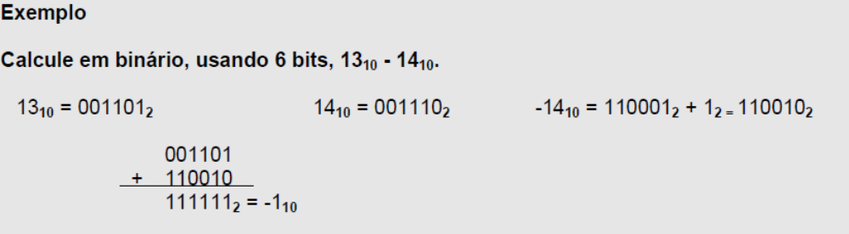

- ANÁLISE DA COMPLEXIDADE DE ALGORITMOS: NOÇÕES BÁSICAS.

A notação O despreza constantes aditivas ou multiplicativas já que medida que n cresce elas se torna irrelevantes.
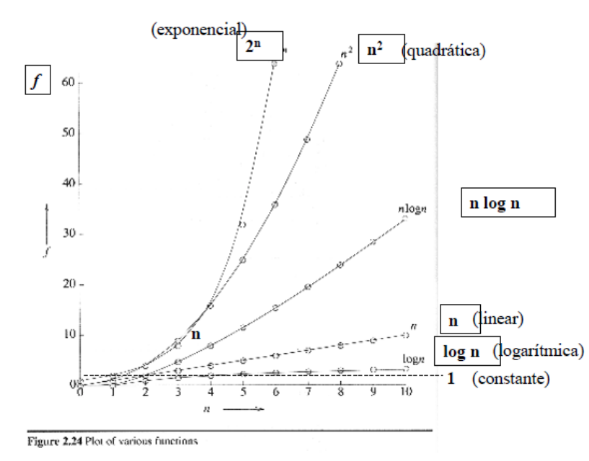

- ESTRUTURAS DE DADOS: REPRESENTAÇÃO E MANIPULAÇÃO DE LISTAS, FILAS, PILHAS, ÁRVORES E GRAFOS;

  - Lista seqüencial: cada componente esta armazenado na posição física seguinte da lista.
  - Lista encadeada: cada registro possui um campo que indica a localização do registro seguinte da lista. A cabeça é o primeiro elemento da lista e a cauda é o último elemento da lista.
  - Lista ordenada: mantém seus elementos sempre ordenados de acordo com algum critério. Lista circular: o último elemento aponta para a cabeça da lista. Necessidade de um nó cabeça, que não possui dados, apenas aponta para o primeiro nó da lista.
  - Lista Duplamente encadeada: cada nó aponta para o anterior e o seguinte da lista. Apontador para a cabeça e para cauda da lista.
  - Multilista: Onde cada nó possui mais de um apontador. A lista duplamente encadeada e a matriz esparsa são exemplos.
  - Pilha: Lista restrita com a restrição LIFO.
  - Fila: Lista restrita com a restrição FIFO.
  - TAD: inclui somente a representação dos dados de um tipo particular e os subprogramas que provêem as operações para objetos desse tipo. Ex: Tipos primitivos e classes.
  - Árvores: consiste de um conjunto de nós, onde existe um nó raiz e os demais nós também formam subárvores.
    - Nó Filho: Abaixo de outro nó
    - Irmãos: que possuem o mesmo pai.
    - Raiz: não possui nó pai
    - Folha ou Terminal: não possui filos.
    - Caminho: sequência de nós distintos tal que existe uma aresta entre cada par de nós.
    - Comprimento de um caminho: número de arestas que o caminho contém
    - Nível de um nó: comprimento de um caminho da raiz até o nó. O nível da raiz é 0 e do seu nó filho é 1.
    - Altura de uma árvore: é o nível mais alto de uma árvore.
    - Grau de um nó: quantidade de subárvores do nó.
    - Grau da árvore: quantidade máxima de subárvores para cada nó da árvore.
  - Árvore binária: Árvore de grau dois. Pode haver ordenação.
    - Caminhamento em Árvore Binária: Pós-Ordem (LRN – Left Right Node), Pré-Odem (NLR), In-Odem (LNR)
  - Árvore Binária de Busca: árvore binária onde os nós da subárvore esquerda são menores que a raiz e os da direita são maiores que a raiz.
  - Árvore Balanceada AVL: Quando a altura de suas subárvores direita e esquerda diferem no máximo 1 unidade
    - Rotação Simples para D / E
    - Rotação Dupla E / D e D / E

- MÉTODOS DE BUSCA E DE ORDENAÇÃO ELEMENTARES.

  - Classificação interna (memória) x Classificação Externa (disco)
  - Classificação por Inserção: Efetua a ordenação da lista pela inserção de cada um dos elementos em sua posição correta dentro de uma sublista classificada.
    - Método da Inserção Direta: Lista divida em dois segmentos. O primeiro ordenado e o segundo vai sendo lido para inserir os elementos no primeiro.
  - Classificação por Troca: trocas sucessivas dos elementos até que a lista esteja ordenada.
    - Método da Bolha: O elemento é borbulhado quando comparado com o seu sucessor ele está desordenado. O método termina quando nenhum borbulhamento na lista é realizado.
    - Método Quick Sort: Escolhe o pivô, elemento maiores a esquerda e menores a direita. Quick Sort nas duas sublistas.
  - Classificação por Seleção: A cada varredura da lista é escolhido o menor elemento é selecionado e colocado na posição correta. (Método da seleção direta)
  - Merge Sort: Divide a lista ao meio e ordena as duas sublistas através de chamadas recursivas e então une (merge) as duas sublistas ordenadas em uma lista ordenada através da utilização de uma estrutura temporária.
  - Pesquisa de Dados Seqüencial
  - Pesquisa de Dados Binária: apenas para ED ordenadas.
  - Pesquisa por cálculo de endereço (Hash): aplica-se uma função a chave (função Hashing) que resulta no endereço de armazenamento. Além de um método de busca é um método de organização física. Para solucionar as colisões existem algumas estratégias:
    - Endereçamento aberto: quando colide busca sequencialmente o próximo espaço livre para armazenar o dado.
    - Encadeamento: lista encadeada para armazenar as chaves que colidem. A cabeça da lista é a chave que primeiro entrou no endereço.
  - Grafo: Consiste de um conjunto de vértices (ou nós) e arestas, juntamente com uma função de incidência que associa a cada aresta dois vértices, não necessariamente distintos.
    - As arestas podem conter pesos. Pode indicar, por exemplo, distância ou tempo.
    - A ordem de um grafo é dado pelo número de vértices que este possui.
    - O Tamanho de um grafo é a cardinalidade do número de arestas mais a cardinalidade do número de vértices.
    - O grau de um vértice é o número de arestas que incidem no mesmo. Vértices isolados possuem grau zero. Laços em um vértice devem ser contados duas vezes.
    - Dígrafos são grafos orientados.
    - Passeio em um grafo é uma sequencia finita e não vazia de vértices e arestas.
    - Trilha é um passeio sem arestas repetidas.
    - Caminho é um passeio ser vértices repetidos.
    - Seção: passeio formado por uma subseqüência de termos consecutivos de P.
    - Circuito: é uma trilha onde o início e términos coincidem e cujos vértices internos são dois a dois distintos.
    - Ciclo: início e término coincidem, mas pode haver repetição de vértices.
    - Grafo Hamiltoniano: um caminho-ciclo que passe por todos os vértices de um grafo.
    - Grafo Euleriano: Um circuito-trilha que passe por todas as arestas.
    - Grafo Conexo: se para todo par de vértices distintos existe um caminho.
    - Grafo conexo Minimal: quando a remoção de qualquer aresta desconecta-o.
    - Grafo Simples: não apresenta arestas múltiplas nem laços.
    - Grafo Finito: aG e VG são ambos finitos.
    - Grafo Vazio: aG e VG são vazios.
    - Grafo Trivial: onde o conjunto de vértices é unitário.
    - Grafo completo: onde cada dois vértices distintos são adjacentes.
    - Grafo regular: onde todos os vértices apresentam grau R.

- SUBPROGRAMAÇÃO. PASSAGEM DE PARÂMETROS. RECURSIVIDADE

  - Subprogramação é a divisão do problema a ser resolvido em partes (modularização). Facilitando a correção, modificação e legibilidade do programa.
  - Procedimentos e funções.
  - Objetos globais x Objetos locais (declarados e vistos apenas dentro do bloco)
  - Passagem de parâmetro:
    - Por valor: cópia do valor.
    - Por referência: é passado o endereço de memória.

- PROGRAMAÇÃO ESTRUTURADA E ORIENTADA A OBJETOS: CONCEITOS

  - Polimorfismo: uma única definição para uma família de tipos.
  - Polimorfismo Ad hoc: aparentemente proporciona reuso mas existe uma implementação para cada tipo admissível
    - Coerção: conversão implícita de tipos. Ex: byte em int (ampliação) x int em byte (Estreitamento do tipo).
    - Sobrecarga: Oferece uma notação conveniente. Precisa ser resolvida, então só é válida quando a chamada da função não é ambígua. Ambigüidade resolvida em tempo de compilação.
  - Polimorfismo universal: uma mesma implementação pode atuar sobre tipos diferentes
    - Paramétrico (templates, generics): Abstração que opera sobre uma família de tipos.
    - Inclusão (herança): Elementos do subtipo são também do supertipo. Forma de obter código polimórfico sem abdicar das checagens estática de tipo. Polimorfismo + subtipos + dynamic binding.

- ANÁLISE E PROJETO ORIENTADOS A OBJETOS: CONCEITOS E FUNDAMENTOS.
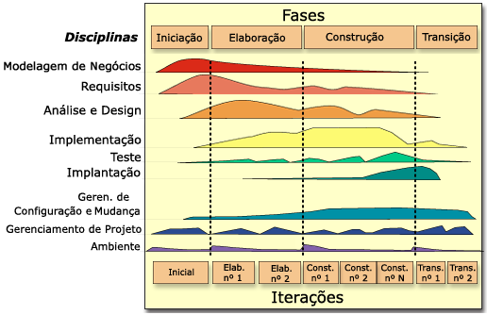

  - Análise: foco no problema. Requisitos Funcionais. Comportamento caixa preta. Estrutura geral da arquitetura.
  - Projeto: foco na solução. RF e RNF. Modelo complexo. Representação próxima ao código.

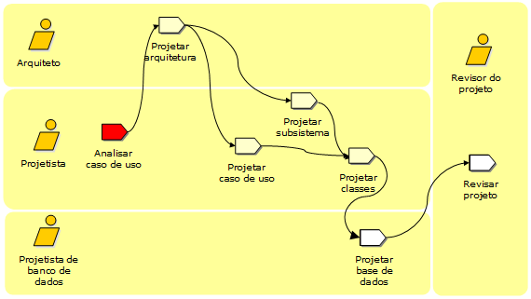

- RELAÇÕES INTERMODULARES: ACOPLAMENTO E COESÃO
  - Coesão: avalia o grau com que as instruções internas são relacionadas. Quanto mais coesas melhor.
    - Funcional: cada elemento de um módulo é uma parte necessária e essencial de uma e somente uma função. Ex: cálculo pagamento dividido em partes.
    - Seqüencial: os métodos se relacionam por executarem partes de uma sequencia de operações. A saída de uma operação é a entrada da seguinte. Ex: atualizar estoque.
    - Comunicacional: elementos de um módulo operam todos sobre os mesmos dados. Ex: transação (ler, editar, processar)
    - Procedural: uma certa sequencia de passos tem que ser executada em ordem. Ex: processar pedidos.
    - Temporal: estão relacionadas pelo tempo mas não precisam operar numa certa ordem para operar sobre os dados. Ex: inicializar variávies e tabelas.
    - Lógica: os elementos do módulo são orientados para executar uma certa classe de operações. Ex: Deixa operações no modo editar.
    - Coincidental: não possuem nenhum relacionamento.

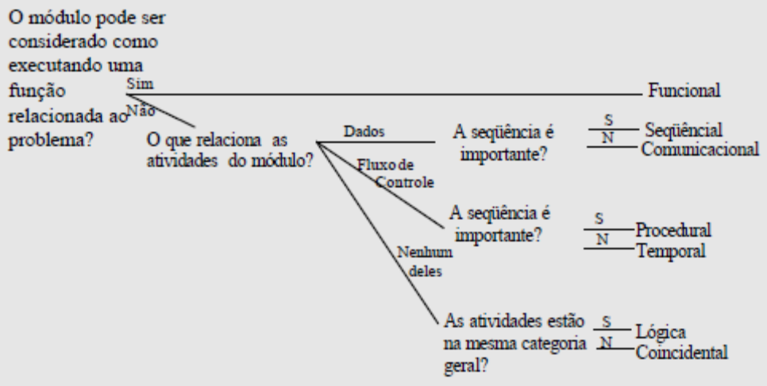
- Acoplamento: avalia o grau de interdependência entre os módulos
- Dados: comunicação por parâmetros (dados necessários para o módulo executar sua função).
- Imagem: módulos que se referem a mesma estrutura de dados. O módulo recebe mais dados do que necessita.
- Controle: um módulo passa para o outro um grupo de dados destinados a controlar a lógica interna do outro. Ex: Consulta realizada por diferentes parâmetros que são escolhidos pelo usuário.
- Comum: se os módulos se referem a mesma área de dados. Ex: a mesma tabela. Um módulo ordena e o outro exibe a tabela.
- Conteúdo: um módulo faz referência ao conteúdo interno do outro. Ex: goto no módulo.

- UML: CONCEITOS E FUNDAMENTOS; DIAGRAMAS DE CLASSES, DE CASOS DE USO, DE SEQÜÊNCIA, DE ATIVIDADES, DE ESTADOS, DE COMPONENTES.
- UML = OMT + OOSE + Booch
- Visão Estrutural: visão estática do sistema
  - Diagrama de classes: Classes (atributos, métodos, valores retorno, valores iniciais, parâmetros, visibilidade); Atributos e Métodos Estáticos (sublinhados); classe abstrata (itálico); Associações (multiplicidade, navegabilidade), agregação (parte existe sem todo), composição (parte não existe sem todo); Especialização; Dependêcias (classe usa serviço de outra); Realização (implementa interface); classe associativas (ligadas as associações).
  - Diagrama de Objetos
- Visão Comportamental: visão dinâmica que mostra a interação entre os elementos estruturais.
  - Diagrama de Casos de Uso: ator, casos de uso, associação (extend, include, generalização), pacote.
  - Diagrama de Sequência (organização temporal): Atores; Objetos; Linha da Vida (representa o tempo que o objeto exisitiu, termina com um x); Foco de Controle (indica quando um objeto participa ativamente); Mensagens ou Estímulos; Condição de Guarda OPT (IF então), ALT (IF então senão); laços (loop).
  - Diagrama de Comunicação (organização estrutural): objetos; atores; vínculos (indica que os objetos colaboram); mensagens (chamadas de método); condições (mensagem enviada se condição satisfeita).
  - Diagrama de Estados: Estado Inicial e Final; Estado; Transição; Ações (entrada ou saída); Atividades (Entry, Exit, Do); Transições internas; Estados de História
  - Diagrama de Atividades: Estado Inicial, Final e Transição; Estado de Ação, Ponto de Decisão; Raias de Natação; Barras de Sincronização; Sub-Atividade; concorrência dinâmica (laço).
- Visão Arquitetural: Visão da Implementação e do Ambiente
  - Diagrama de Componentes: mostra a estrutura física de implementação. Componentes; dependência (quando um componentes usa serviço de outro); interface (comp implementa uma interface ou usa essa interface).
  - Diagrama de Implantação: captura a topologia do ambiente de hardware. Define máquinas e protocolos. Nó (computadores ou dispositivos); Associações (ligações físicas).

- INTERNET: MODELO HIPERMÍDIA DE PÁGINAS E ELOS, WORLD WIDE WEB, PADRÕES DA TECNOLOGIA WEB, INTRANETS.
- Internet: conglomerado de redes de escala mundial. Internet (global) x internet (redes privadas interligadas).
- World Wide Web (WWW ou Web): é um sistema de documentos em hipermídia (vídeos, sons, hipertextos, figuras) que são executados na Internet.
- Hipertexto: texto em formato digital, ao qual agrega-se palavras, imagens, sons cujo acesso se dá através de hiperlinks.
- Elos de comunicação: permite que computadores internos a rede acesse a Internet.
- Intranet: rede de computadores privada que usa os protocolos da Internet.
- Extranet: conjunto formado por duas ou mais Intranets conectadas através da internet.

- PRINCÍPIOS DE ENGENHARIA DE SOFTWARE. CICLO DE VIDA E DESENVOLVIMENTO DE UM SOFTWARE-PRODUTO. MODELOS DE DESENVOLVIMENTO.
- Ciclo de Desenvolvimento Clássico (cascata): Análise – projeto – codificação – teste – operação e manutenção.
- Prototipagem: obter requisitos – elaborar projeto rápido – construir protótipo – avaliar protótipo – refinar protótipo. Pode ser evolutiva ou descartável.
- Evolutivos: disponibilizam versões cada vez mais completas do sistema
  - Incremental: série de cascatas
  - Espiral: comunicação com o cliente - planejamento – análise de risco – engenharia – construção e entrega – avaliação pelo cliente.
- Baseado em componentes: identificar componentes – qualificar a interface – adaptar o componente para várias arquiteturas – montar os componentes – atualizar os componentes para novas funcionalidades.
- ANÁLISE E TÉCNICAS DE LEVANTAMENTO DE REQUISITOS. ANÁLISE DE REQUISITOS: PRINCÍPIOS FUNDAMENTAIS.
- Requisitos funcionais x requisitos não funcionais
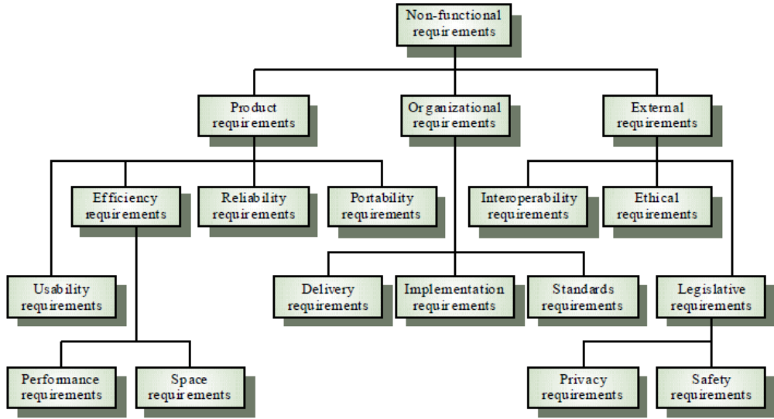

- Requisitos de Usuário X Requisitos de Sistema: Linguagem de Descrição de Projeto; Notações Gráficas (UML); Especificações Formais; Linguagem Natural Estruturada.
- Engenharia de Requisitos: processo de descobrir, analisar, documentar e verificar serviços e restrições.
  - Estudo de Viabilidade: Relatório de viabilidade
  - Elicitação e Análise de Requisitos: Definir RF e RNF com Stakeholders.
    - Obter requisitos: entrevistas (fechadas, abertas), questionários, cenários, casos de uso, etnografia, prototipagem, brainstorming, workshop de requisitos.
    - Classificar e Organizar Requisitos: agrupar e organizar em conjuntos corentes.
    - Priorizar e negociar requisitos: resolver conflitos com SH.
    - Documentar requisitos: documentos formais ou informais.
  - Especificação de requisitos: especifica RF e RNF usando linguagem natural, descrição de projeto, notações gráfica, linguagens formais.
  - Validação de Requisitos
- Gerenciamento de Requisitos: processo para compreender e controlar as mudanças nos requistos.
  - Identificar requisitos: cada requisito deve ser identificado de forma única.
  - Políticas de rastreabilidade
    - Rastreabilidade de origem: ligam os requisitos aos stakeholders.
    - Rastreabilidade de Projeto: ligam os requisitos aos módulos do projeto, nos quais esses requisitos foram implementados.
    - Rastreabilidade de requisitos: ligam os requisitos dependentes dentro do documento de requisitos (matriz de rastreabilidade).

- TÉCNICAS E ESTRATÉGIAS DE VALIDAÇÃO.
  - A validação dedica-se a mostrar que os requisitos definem o sistema que o usuário deseja.
  - Estratégias
    - Verificação de Validade: todas as funcionalidades foram compreendidas.
    - Verificações de consistência: requisitos não devem ser conflitantes.
    - Verificações de completeza: inclui tudo que é desejado pelo usuário.
    - Verificações de realismo: podem ser implementados na tecnologia existente.
    - Facilidade de verificação: é simples descrever testes que facilitem a verificação.
  - Técnicas
    - Revisão de requisitos: realizadas por equipe de revisores. Formal ou informal.
    - Prototipação: modelo executável do sistema é apresentado.
    - Geração de casos de teste: requisitos com testes inviáveis devem ser reconsiderados.
- VISÃO CONCEITUAL SOBRE FERRAMENTAS CASE. LINGUAGENS VISUAIS E ORIENTAÇÃO POR EVENTOS.
- Ferramentas que auxiliam todas as fases da engenharia de software
- Possível categorização
      - Front End ou Upper CASE: apóiam as etapas iniciais de criação dos sistemas: as fases de planejamento, análise e projeto do programa ou aplicação.
      - Back End ou Lower CASE: dão apoio à parte física, isto é, a codificação testes e manutenção da aplicação.
      - I-CASE ou Integrated CASE: classifica os produtos que cobrem todo o ciclo de vida do software, desde os requisitos do sistema até o controle final da qualidade.
- Classificação por funcionalidade
  - Controle de versão, gerência de projetos, edição, prototipagem, teste, depuração, etc.

Semana 2
- LINGUAGENS ORIENTADAS A OBJETOS: DELPHI E JAVA.
  - Delphi...
- PONTOS POR FUNÇÃO
  - Medida de dimensionamento do software sobre a perspectiva do usuário.
  - Independente de tecnologia.
- Determinar o Tipo de Contagem
  - Projeto de Desenvolvimento
  - Projeto de Manutenção
  - Aplicações
- Identificar Escopo da Contagem e Fronteira da Aplicação
  - Definir o que vai ser contado.
- Contar Funções de Dados
  - Arquivos Lógicos Internos (ILF): dados que mantém os dados na fronteira da aplicação. Ex: Tabela no banco de dados.
  - Arquivos de Interfaces Externas (EIF): mantida dentro da fronteira de outra aplicação. Corresponde ao ILF de outra aplicação.
- Contar Funções Transacionais
  - Entrada Externa (EI): Processo lógico de negócio que mantém dados em um ou mais arquivos lógicos internos. Contada com base nos campos. Ex: Tela Inclusão/Exclusão dados.
  - Consulta Externa (EQ): processamento lógico que não contém nenhuma fórmula matemática nem cria dados derivados. O comportamento não é alterado. Ex: Lista de alunos.
  - Saída Externa (EO): processo lógico de negócio que gera dados para um usuário ou para outro aplicativo externo. Ex: relatórios e geração de arquivos.
- Determinar os PF não ajustados
- Determinar o Fator de Ajuste: Determinar o nível de influência de 14 itens dando notas de 0 a 5.
  - FA = (SomatorioNívelInfluencia * 0,01) + 0,65
- Calcula os PF Ajustados
  - PFAdesenvolvimento = PFNA * FA
  - PFmanutencao = ((PF Incluído + PF Alterado) * FA Atual) + (PF Excluído * FA Anterior)
- ARQUITETURA DE APLICAÇÕES PARA O AMBIENTE INTERNET
  - aa
- MODELO DE ENTIDADES E RELACIONAMENTOS
- Entidade: coisa ou objeto do mundo real identificada de forma unívoca.
- Conjunto de Entidades: todas as entidades que possuem as mesmas propriedades (atributos).
- Atributos: São propriedades descritivas de um membro de um conjunto de entidades
- Simples: não podem ser divididos em partes
- Compostos: dividem-se. Ex: Endereço.
- Monovalorados: único valor
- Multivalorados: vários. Ex: endereços, telefone contato. Círculo duplo no DER.
- Nulos: não possui valor
- Derivados: a partir de outros atributos. Ex: total compra.
- Relacionamento: associação entre uma ou várias entidades.
- Mapeamento de cardinalidades: 1:1; 1:n; n:n
- Grau de um relacionamento: é o número de entidades de um relacionamento.
- Dependência de Existência: Uma entidade só existe enquanto a outra existir
  - Total: Se todas as entidades E participam de pelo menos um relacionamento R.
  - Parcial: Quando apenas algumas entidades participam. Ex: Cliente-Empréstimo.
- Chaves: distinguem um conjunto de entidades
  - Superchave: conjunto de atributos que identificam de forma unívoca.
  - Chave candidata: superchave minimal.
  - Chave primária: a escolhida entre as minimais.
- Conjunto de Entidades Fracas: não possui atributos suficientes para formar uma chave. Retângulo duplo.
- Conjunto de entidades fortes: possui uma chave.
- Especialização / Generalização
- Agregação: abstração para tratar relacionamentos como entidades de nível superior.

- MODELO RELACIONAL NORMALIZADO. NORMALIZAÇÃO DE DADOS: CONCEITOS; PRIMEIRA, SEGUNDA E TERCEIRA FORMAS NORMAIS.
- Projeto de banco de dados objetiva gerar um modelo para armazenamento de informações sem redundância desnecessária e que permita recuperar informações facilmente. Uma abordagem é usando a normalização.
- Normalização: esquemas são reestruturados de formar a garantir que não haverá anomalias na atualização. Decomposição sem perda de informação. Preservação das dependências funcionais.
- FN1: Não são permitidos atributos compostos e multivalorados.
- FN2: Está na FN1 e todo atributo não chave é irredutivelmente dependente da chave primária (atributos primos (pertencente a uma chave candidata) são funcionalmente dependentes total da PK). Ex: CodProjeto, CodFunc, Nome, DtInicio não está na 2FN.
- FN3: Na FN2 e não existe dependendência funcional transitiva. Ex: Aluno(Matr, Nome, Curso, Diretor), está na FN2 mas não na FN3.
- BANCO DE DADOS: CONCEITOS BÁSICOS: BANCO DE DADOS, ESQUEMA, TABELAS, CAMPOS, REGISTROS, ÍNDICES, RELACIONAMENTOS, TRANSAÇÃO, TRIGGERS, STORED PROCEDURES, TIPOS DE BANCOS DE DADOS.
  - Conceitualmente um BD é formado por:
    - Relações: conjunto de tuplas
    - Tupla: sequencia ordenada de valores (atributos)
    - Cada tupla é única numa relação.
    - Relacionamento: estabelece vínculos entre as tuplas das relações (integridade referencial).
  - Fisicamente um BD é formado por:
    - Colunas ou Campos: armazenam os valores das linhas (nome, tipo, restrições, domínio definido pelo tipo e restrições).
    - Restrições: Definem regras complementares para as linhas pertencentes a uma tabela. Ex: chave primária.
    - Tabelas representam as entidades do modelo conceitual, mas também são usadas para definir relacionamentos n:n.
    - Índice: estrutura de dados paralela e sincronizada a uma tabela utilizada para aumentar a velocidade da pesquisa.
    - Esquema: Divisão lógica que separa tabelas e outros elementos, podendo definir permissões específicas para esses agrupamentos. Similar a uma pasta do Windows. Fisicamente não há necessariamente uma separação.
    - TableSpace: separação física de um banco de dados, permitindo que o mesmo tenha elementos em sistemas de arquivos diferentes, seja por questões de limites de armazenamento, seja por melhoria de performance.
    - Stored Procedure: Módulo de código, para automação de tarefas repetitivas ou que se deseje que fique isolado do código da aplicação. Podem ser implementados por funções escritas em uma linguagem própria (ex.: PL/SQL) ou em uma linguagem de programação mais tradicional (ex.: C/C++, Perl, Python).
    - Trigger: Associa a execução de uma stored procedure a um evento gerado por uma operação de inserção, exclusão, atualização ou seleção no banco de dados
    - Visões: Encapsulamento de consultas, de modo a simplificar o seu uso e controlar acessos diferenciados aos conjuntos de dados.
    - Usuários e Permissões de Acesso: Definição de contas que podem se conectar ao SGBD e das permissões que cada usuário tem para os bancos de dados.
- BANCOS DE DADOS DISTRIBUÍDOS.
- Sites fracamente acoplados onde os dados pode residir em diversos lugares.
- Técnicas de Armazenamento em BDD
  - Replicação: mantém réplicas idênticas das relações.
    - Maior disponibilidade
    - Aumento do paralelismo
    - Aumento do overhead de atualização.
  - Fragmentação: fragmentos da relação armazenadas em sites diferentes.
    - Fragmentação horizontal: tuplas em sites diferentes.
    - Fragmentação Vertical: decomposição da relação. Recuperada através da junção natural.
  - Replicação e Fragmentação: Sistemas mantém réplicas dos fragmentos.
- Transparência de Rede: sistema esconde informações relativas a distribuição dos dados.
- Transações
  - Locais: atualizam o BD local. ACID.
  - Globais: atualizam vários bancos de dados locais.
  - Gerenciador de transações locais: cada site possui o seu.
  - Coordenador de transações. Coordena a execução de várias transações (locais ou globais) iniciadas naquele site. Necessário apenas em BDD.
    - Inicia a execução da transação.
    - Quebra a transação em um número determinado de subtransações e distribui as mesmas pelos sites apropriados.
    - Coordena o término das transações: efetivação ou interrupção.
- Tipos de falhas
  - Além das que existes em BD Locais (erros de software, hardware, disco, etc) há outros tipos adicionais:
    - Falha em um site
    - Perda de mensagens
    - Falha de comunicação
    - Problemas de particionamento da rede.
- Robustez: para um sistema distribuído ser robusto ele precisa detectar falhas, reconfigurar o sistema para que ele possa continuar funcionando e recuperar a situação original durante o retorno de uma ligação ou de um processador.
- Protocolos de Efetivação
  - Duas fases (mais utilizado): Quando T termina (todos os sites) inicia o protocolo de efetivação:
    - Fase 1: Coordenador adiciona um <prepare T> em memória estável espera que todos os sites adicionem o <ready T> e aguarda resposta <ready T> ou <no T>.
    - Fase 2: Se todos enviaram Ready então o coordenador adiciona um <commit T> em memória estável. Caso contrário <abort T>. A mensagem é então enviada para os sites.
  - Três Fases (menos utilizado por causa do custo extra normalmente desnecessário): consegue impedir a obstrução adicionando um fase extra que determina o destino da transação
    - Fase 1: idêntica
    - Fase 2: pode abortar se receber algum abort. Se receber todos <ready> grava um <precommit> no seu log e envia para os sites (permite ainda abortar).
    - Fase 3: Se todos os sites responderem com <acknowledge T> então adiciona o <commit T> no seu log e envia para os sites.
- ARQUITETURA OLAP
- OLAP (On-lin Analytical Processing) é uma ferramenta de BI para apoiar as empresas na análise de suas informações, visando auxiliar a tomada de decisões.
  - Atende as requisições dos usuários de síntese, análise e consolidação de dados.
  - Visualiza as informações a partir de diferentes perspectivas.
  - Grande capacidade para efetuar cálculos complexos como previsões, percentuais de crescimento e médias diversas considerando-se a variável TEMPO.
  - Diminuem a necessidade da equipe de TI em gerar relatórios diversos para alta gerência.
  - Surgiram junto com os sistemas de apoio a decisão para fazerem consultas nos DWs.
- OLTP (On-Line Transactional Processing) característica de muitas atualizações em dados operacionais.

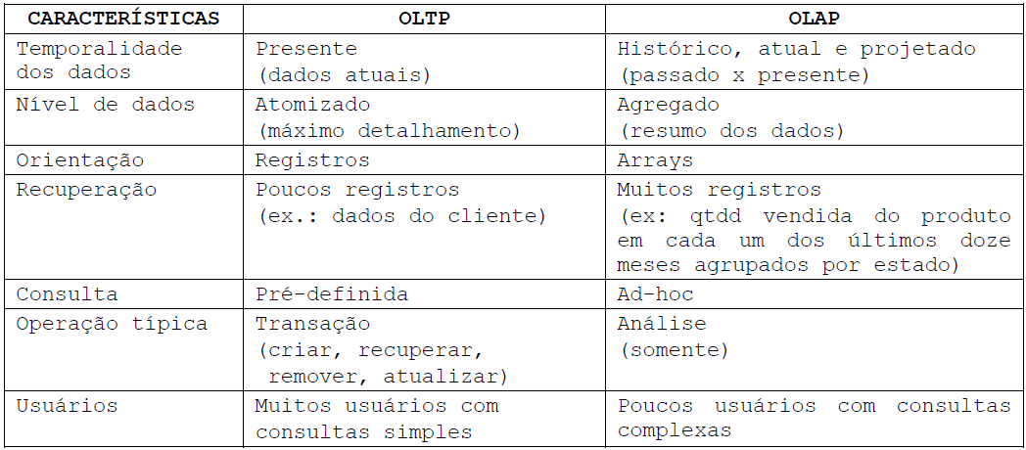

- Operações:
  - Drill Across: ocorre quando o usuário pula um nível intermediário dentro de uma mesma dimensão: ex: Ano, Semestre, trimestre Mês, Dias. Usuário vai de ano para trimestre.
  - Drill Down: quando o usuário aumenta o nível de detalhe da informação, diminuindo a granularidade. Influencia no volume e na quantidade de informações usadas do DW. Ex: Estado -> cidade
  - Drill Up: aumenta a granularidade, diminuindo o nível de detalhamento da informação. Ex: cidade => estado
  - Drill Through: ocorre quando o usuário passa a informação contida em uma dimensão para uma outra. Ex: inicia na dimensão tempo e no próximo passo analisa por região.
  - Slice and Dice: A ferramenta OLAP recupera um microcubo, essas operações servem para trabalhar esta informação. Serve para modificar a posição de uma informação, trocar linhas por colunas de maneira a facilitar a compreensão dos usuários e girar o cubo sempre que tiver necessidade. Slice faz a restrição de um valor ao longo de uma dimensão. O Dice faz a restrição de um valor em várias dimensões.
  - Pivot: muda o eixo de visualização. Ex: passar a dimensão tempo para vertical.
  - Rank: ordena os membros de uma dimensão de acordo com algum critério.
- Arquitetura das Ferramentas OLAP
  - MOLAP (Multidimensional OLAP): dados num banco de dados multidimensional (menor espaço do que se usasse um relacional). Dados mantidos em estrutura dos dados do tipo array de forma a prover um melhor desempenho ao acessá-los. Bd Multidimensionais não seguem padrões, ou seja, cada desenvolvedor cria sua própria estrutura e ferramentas de suporte.
  - ROLAP (Relational Online Processing): simulação da tecnologia OLAP feita em banco de dados relacionais. Por isso não restringe o volume de armazenamento de dados. Não utiliza cubos pré-calculados. À medida que o usuário monta sua consulta na interface gráfica, a ferramenta acessa os metadados ou quaisquer outros recursos que possua, para gerar uma consulta SQL. Vantajoso por poder executar qualquer consulta. Desvantagens pelo conjunto pobre de funções de análise dimensionais e o baixo desempenho da linguagem SQL para consultas pesadas.
  - HOLAP (Hybrid OLAP): mais popular. Combina capacidade e escalabilidade das ferramentas ROLAP com o desempenho dos BD multidimensionais.
  - DOLAP (Desktop OLAP): arquitetura Desktop do OLAP, ou seja, é uma ferramenta para usuários que possuam uma cópia da base multimensional ou subconjunto dela ou ainda, que queira acessar um repositório de dados central localmente. O usuário ao acessar esse repositório, dispara uma instrução SQL e acessa os cubos existentes no BD multidimensional no servidor OLAP e obtém de volta um para ser analisado em sua estação de trabalho. Vantagens é a redução da sobrecarga do servidor e a desvantagem é que o cubo no cliente não pode muito grande.
  - WOLAP (Web OLAP): é a utilização de uma ferramenta OLAP a partir de um browse. Deverá no futuro fornecer um caminho simples e barato para os DWs.
  - UDM (Unified Dimensional Model – Modelo Dimensional Unificado): permite a definição abstrata de cubos que possam ser armazenados em BDs relacionais ou multidimensionais.
  - MDX: Linhagem de consulta que contém expressões multidimensionais. É semelhante a SQL

- ORACLE PL/SQL 10G: SQL NO PL/SQL: DML EM PL/SQL, CONTROLE DE TRANSAÇÕES, CONSULTAS E SUBCONSULTAS;
  - Ambiente PL/SQL
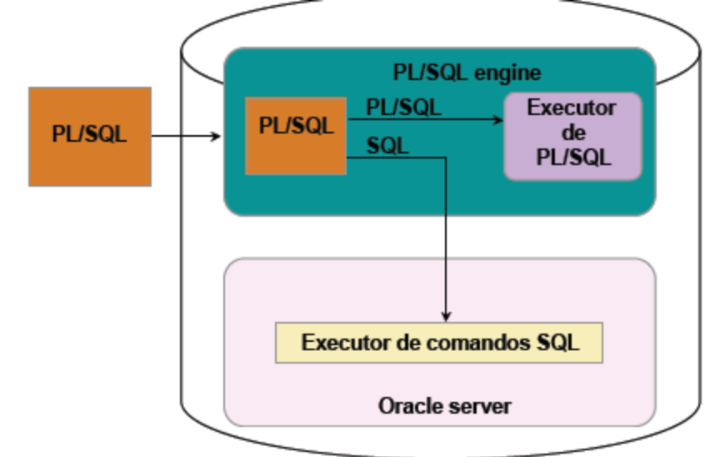
  - Estrutura de um Bloco PL/SQL

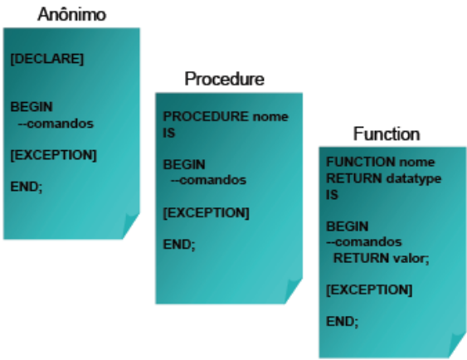

  - Declaração de Variáveis
    - Escalar (valores únicos) – char, varchar2, long, number(x,x), boolean, date. Timestamp.
    - Compostas (registros)
    - Referências (ponteiros)
    - LOB (objetos grandes)

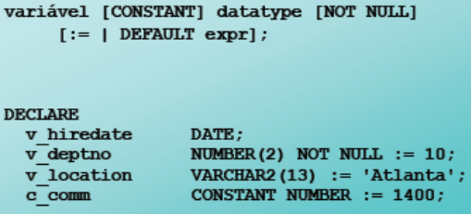
    - podem ser inicializadas.
    - O atributo %TYPE
v_balance number(7,2);
v_min_balance v_balance%TYPE := 10;
  - SQL
    - Select [into variáveis] from where
    - Insert into X values Y
    - Update set where
    - Delete from
    - Merge into … when matched then … when not matched then
  - Estruturas de Controle
    - IF-THEN-END IF
    - IF-THEN-ELSE-END IF
    - IF-THEN-ELSEIF-END IF
    - CASE selector – WHEN expression1 THEN result1 – [ELSE] – END;
    - Tabela Verdadade : True => NULL => False. Ex: True ^ NULL = True
    - LOOP instrução - EXIT[WHEN xxx] – END LOOP;
    - 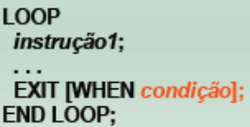
    - WHILE condicao LOOP – intrucoes – END LOOP:
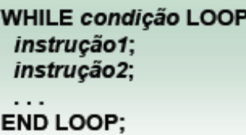
    - FOR

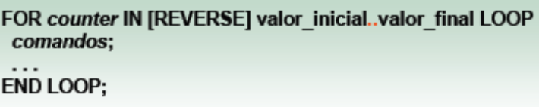
    - Labels podem ser usados para mudar o fluxo de controle de um loop mais interno para outro mais externo.
Ex: END LOOP outer_loop;
    - Regras para trabalhar com nulos
      - Comparações simples envolvendo nulos sempre retornam NULL
      - Usando um operador NOT a um nulo sempre retorna NULL
      - Se a condição retornar NULL, então toda sequência de instruções não será executada.
  - Procedures
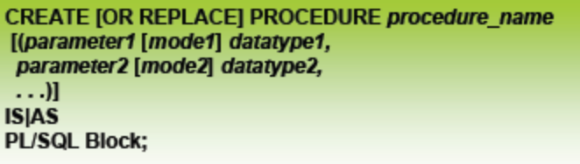
    - Parâmetros Formais: variáveis declaradas na lista de parâmetros
      - Create procedure raise_sal (p_id NUMBER, p_amount NUMBER) … END raise_sal;
    - Parâmetros Atuais: variáveis ou expressões referenciadas na chamada do procedimento,
      - Raise_sal(v_id, 2000);
    - Tipos de Parâmetros
      - IN: default. Age como uma constante.
      - OUT: deve ser especificado. Deve ser uma variável não inicializada.
      - IN OUT: deve ser especificado. Deve ser um variável inicalizada.
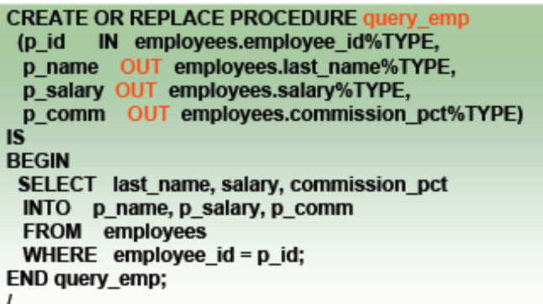

    - Métodos para passar Parâmetros
      - Posicional: Listar os parâmetros atuais na mesma ordem dos formais.
      - Nomeado: Listar os parâmetros atuais em qualquer ordem associando cada um com o seu parâmetro formal.
      - Combinação: listar os primeiros em ordem e outros relacionando os parâmetros formais pelo nome.

  - Tratamento de Exceções
    - Criação da Exceção
      - Quando ocorre um erro no Oracle
        - Erros pré-definidos
          - NO_DATA_FOUND
          - TOO_MANY_ROWS
          - INVALID_CURSOR
          - ZERO_DIVIDE
          - DUP_VAL_ON_INDEX
        - Não definidas pelo Oracle.
      - Quando é criada explícitamente (RAISE)
    - Tratamento da exceção
      - Capturar com um handler
      - Propagá-la para o ambiente da chamada

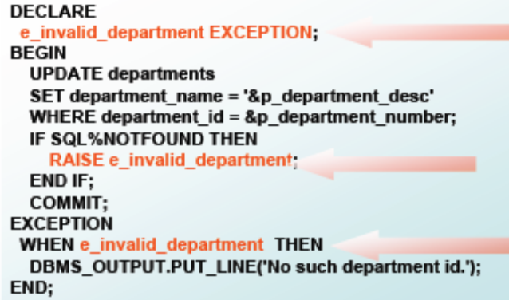

- CURSORES: CURSORES EXPLÍCITOS E CURSORES IMPLÍCITOS, CICLOS DE EXTRAÇÃO POR CURSOR, VARIÁVEIS DE CURSOR.
  - Um cursor é uma área de trabalho SQL particular.
  - Atributos do Cursor SQL: podem ser usadas depois da execução de qualquer comando.
    - SQL%ROWCOUNT: número de linhas afetadas pela instrução SQL mais recente.
    - SQL%FOUND: é TRUE se a instrução SQL mais recente afetar um ou mais linhas.
    - SQL%NOTFOUND: é TRUE se a instrução SQL não afetar nenhuma linhas.
    - SQL%OPEN: sempre avaliado para False para cursores implícitos já que o PL/SQL fecha-os automaticamente.
  - Cursores Implícitos
    - Usados pelo Oracle para executar comandos SQL.
  - Cursores Explícitos
    - Declarados pelo programador e utilizados para processar cada linha retornada por um SELECT com múltiplas linhas.
  - Ciclos de Extração por Cursor
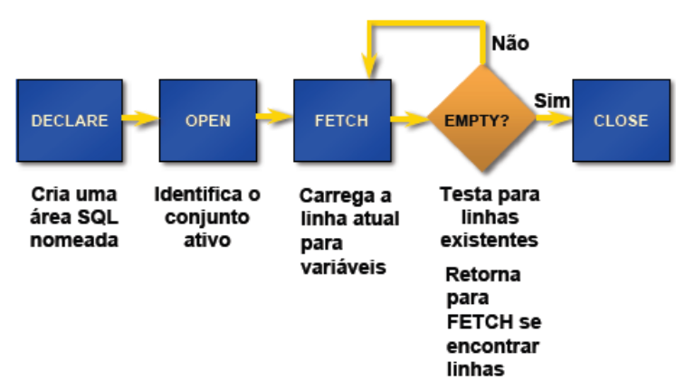
- Exemplo:

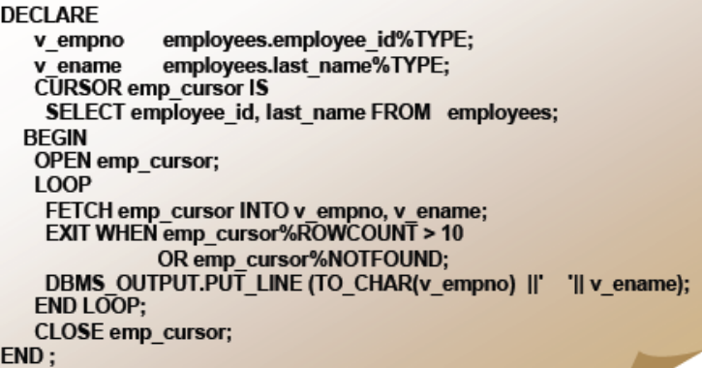
- Pode-se extrair os dados para um Record PL/SQL

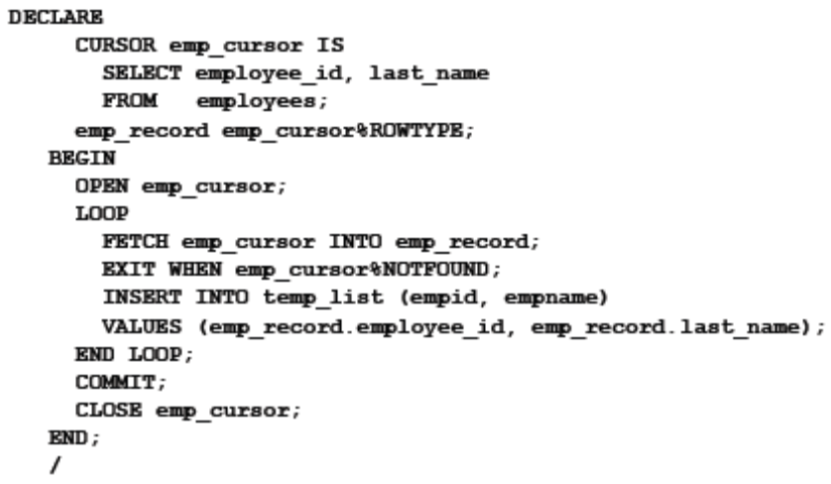
- O Loop for abre, extrai, fecha o cursor e declara o registro implicitamente.
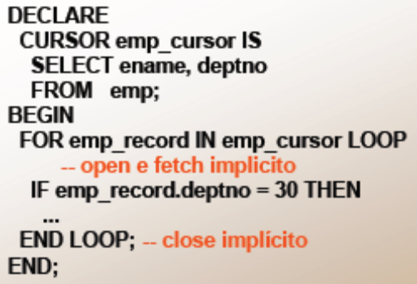

- CONCEITOS DE QUALIDADE DE SOFTWARE.
  - Qualidade: Conformidade com requisitos funcionais e de desempenho explicitamente declarados, padrões de desenvolvimento explicitamente documentados e características implícitas, que são esperadas em todo o software desenvolvido profissionalmente.
  - Qualidade do Produto: visa minimizar o número de defeitos garantindo a satisfação do usuário (custos, prazos, funcionalidade). Envolve a qualidade do projeto (requisitos, especificações e design) e a qualidade de conformidade (a implementação segue o projeto e metas de desempenho).
  - Qualidade do Processo: A qualidade é inserida no produto de software por meio da capacidade das pessoas, tecnologia e disciplina gerencial, envolvidas no processo de criação. O processo completo inclui Métodos de engenharia de software, Atividades de controle do projeto, Garantia de qualidade, Gerenciamento de configuração.
  - Custos da Qualidade
    - Custos de Prevenção: planejamento, revisões técnicas formais, treinamento.
    - Custos de Avaliação: inspeção intra e interprocessos, testes.
    - Custo de Falhas: Internas (refazer, reparar, causas) Externas (queixas dos clientes, substituição do produto).
  - Cadeia de Melhoria da Qualidade
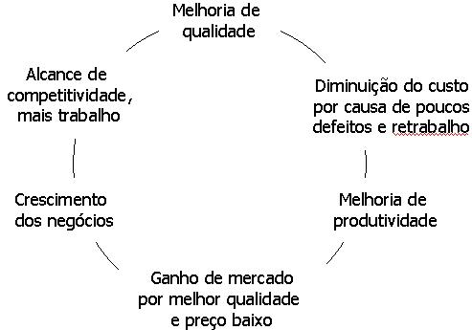
  - Atributos de Qualidade: visam diminuir os problemas de funcionamento e atender as expectativas do cliente. Pela Norma Norma ISO/EIC 9126, NBR ISO 13596 são:
    - Funcionalidade: Grau em que o software satisfaz as necessidades declaradas de Adequação (presença das funções especificadas); Acurácia (Accuracy) (O produto gera resultados precisos ou dentro do esperado); Interoperabilidade (Capacidade de interagir e interoperar com outros sistemas, de acordo com o especificado); Conformidade (Observância a padrões, convenções ou regras estabelecidas) e Segurança de acesso( Capacidade para prevenir o acesso não autorizado).
    - Confiabilidade: é a probabilidade de operação livre de falhas de um programa de computador, num ambiente especificado, durante um tempo especificado. São características importantes: a Maturidade (Indicação de baixa frequência de falhas); Tolerância a falhas (Capacidade do produto para manter determinados níveis de desempenho mesmo na presença de problemas); Recuperabilidade (Capacidade do produto para re-estabelecer o nível de desempenho desejado e recuperar dados em caso de ocorrência de falha).
    - Usabilidade: é o esforço necessário para o uso do software por um usuário de perfil determinado. São fatores: a apreensibilidade (Facilidade encontrada pelo usuário para aprender a utilizar o produto); a Inteligibilidade (Facilidade do usuário para reconhecer a lógica de funcionamento do produto e sua aplicação); a Operacionalidade (Facilidade para operar o produto).
    - Eficiência: é o grau em que o software faz uso otimizado dos recursos do sistema. É verificado o Comportamento em relação ao tempo (Medida do tempo de resposta ou taxas de processamento (throughput), ao executar as funções especificadas) e o Comportamento em relação ao uso de recursos (Medida da quantidade de recursos necessários (CPU, disco, memória, dentre outros) e a duração do seu uso ao executar as funções especificadas).
    - Manutenibilidade: Facilidade para fazer alterações. São verificados a Analisabilidade (Esforço necessário para diagnosticar deficiências, causas de falhas, ou localizar as partes a serem modificadas para corrigir os problemas ); a Modificabilidade (Esforço necessário para realizar alterações, remover falhas ou para adequar o produto a eventuais mudanças de ambiente operacional); a Estabilidade (Risco de efeitos inesperados provenientes de modificações); a Testabilidade (Esforço necessário para testar o software alterado).
    - Portabilidade: Facilidade do software ser transferido para outro ambiente. São considerados: a Adaptabilidade (Facilidade de se adaptar o produto para funcionar em outros ambientes operacionais diferentes do originalmente especificado) a Facilidade de Instalação (Esforço necessário para se instalar o produto); a Capacidade para co-existir (Nível de conformidade do produto com padrões referentes à portabilidade) e a Facilidade para substituir (Esforço necessário para usar o produto em substituição a outro produto, previamente especificado).
  - Software Quality Assurance (SQA) corresponde a um padrão planejado e sistemático de ações, necessárias para garantir a alta qualidade do software. É uma atividade guarda-chuva, que deve ser aplicada ao longo do processo de software e é o oposto do controle da qualidade do produto final.
  - Gestão de qualidade (GQS) busca garantir que o nível esperado de qualidade do processo ou produto seja alcançado. Deve ser separada da gestão do projeto.
  - Manual de Qualidade documenta os procedimentos de garantia de qualidade que devem ser seguidos.
  - Plano de qualidade é específico para cada projeto e elaborado desde o início do mesmo. Define os Padrões e procedimentos que são aplicáveis ao projeto; os atributos de qualidade que devem ser atendidos (significantes) e como avaliar o atendimento destes requisitos; Avaliações, auditorias e revisões a serem realizadas; Documentos a serem produzidos pelo grupo de SQA e a Quantidade de realimentação fornecida à equipe de software.
  - Padrões garante que todos os engenheiros de software adotam a mesma prática. Encapsulam as melhores práticas de desenvolvimento já descobertas e fornecem critérios específicos para se medir a qualidade e avaliar a aceitabilidade dos produtos de software, simplificando o processo de garantia de qualidade. Devem ser definidos antes do início do projeto.
  - Normalização é a atividade que estabelece regras destinadas à utilização comum e repetitiva para a obtenção de ordem, em um dado contexto. Visa delimitar o comportamento de um produto ou serviço e é uma abordagem poderosa para alcançar a qualidade. Os principais institutos são o ISO (International Organization for Standartization); IEC (International Electrotechnical Commission); IEEE (Institute of Electrical and Electronics Engineering); ABNT (Associação Brasileira de Normas Técnicas).
  - Certificação é a comprovação e declaração de que uma empresa possui produtos, processos ou serviços em conformidade com determinadas normas.

- DISCIPLINA DE TESTES: FUNDAMENTOS DE TÉCNICAS E ESTRATÉGIAS.
  - Teste é o processo de execução de um programa com a finalidade de encontrar erros. Os testes possuem um caráter psicológico destrutivo e são projetados para revelar a presença de defeitos no sistema. O Teste completo não é possível e não demonstra a ausência de erros ou defeitos. 80% dos erros descobertos durante os testes podem estar relacionados a apenas 20% dos componentes.
  - Verificação refere-se ao conjunto de atividades que garante que o software implementa corretamente uma função específica. É a conformidade entre implementação e especificação.
  - Validação refere-se ao conjunto de atividades que garante que o software construído corresponde aos requisitos do cliente. A qualidade é incorporada ao software durante o processo de engenharia de software.
  - Tipos de Testes
    - Testes de defeitos: Usados para identificar as áreas do programa que não estão em conformidade com sua especificação.
    - Testes estatísticos: Usados para avaliar o desempenho e a confiabilidade do sistema.
  - Casos de testes são usados para determinar se determinada característica do software está funcionando corretamente e são compostos por: Identificação / Nome; Item que será testado / objetivo; Dados de entrada; Passos a serem executados; Valores esperados como resultado; Condições / configurações necessárias ao teste. Um teste bem sucedido é aquele que descobre erros e não é redundante.
  - As principais técnicas para elaboração de casos de testes são: testes Caixa-branca e os Testes Caixa-preta.
  - Testes Caixa-Branca: Também conhecido como “teste estrutural” ou “teste caixa de vidro”. É baseado no exame rigoroso do detalhe procedimental, o testador analisa o código e usa seu conhecimento sobre a estrutura do componente para derivar os casos de teste. Os principais métodos aplicados são:
    - Teste de Caminho Básico: estratégia cujo objetivo é exercitar todos os caminhos de execução independentes em um programa. São utilizados Grafos de fluxo que é a representação gráfica do fluxo de controle do programa. O número de caminhos possível de um grafo G é determinado pelo gráfico da complexidade ciclomática de V(G) onde V(G) = Número de arestas – Número de Nós + 2. Aplicável a testes iniciais do programa. Não consegue testar tudo.
    - Teste de Condição: testar as possíveis combinações de condições e exercitar as condições lógicas contidas em um módulo de programa. Erros são muitos mais comuns na vizinhança de condições lógicas do que próximos aos comandos de processamento seqüencial. Condição Simples x Condição Composta (possui ors e ands)
    - Teste de Fluxo de Dados: Seleciona caminhos de teste de um programa de acordo com a localização das definições e uso das variáveis no programa. Cadeia definição-uso (DU) é o caminho entre o comando S (definição da variável) e S’ (acesso a variável). A estratégia simples de teste de fluxo de dados é exigir que cada cadeia DU seja coberta pelo menos uma vez.
    - Teste de Ciclo: focaliza exclusivamente a validade de construções de ciclo. Estruturas de ciclos complexas são grandes esconderijos de defeitos. Estratégias para Ciclos simples; Ciclos Aninhados; Ciclos concatenados; Ciclos Desestruturados.
  - Teste Caixa Preta: chamado de “teste funcional” ou “teste comportamental”. Nele o sistema é visto como uma caixa preta onde não é necessário saber o que acontece internamente, o comportamento é determinado apenas pela análise das entradas e saídas relacionadas e despreza de propósito a estrutura de controle. Direcionado a requisitos (requirements-driven). Usa a especificação do sistema ou componente, para derivar os casos de testes. Abordagem complementar aos testes caixa-branca.
    - tentam encontrar erros das seguintes categorias: Funções incorretas ou omitidas; Erros de interface; Erros de integridade nas informações externas; Erros de comportamento ou desempenho; Erros de iniciação e término.
    - São aplicados os seguintes métodos:
      - Particionamento de equivalência: Método que divide o domínio de entrada de um programa em classes de dados (classes de equivalência), das quais casos de testes podem ser derivados. Parte do princípio que testar um valor representativo para cada classe é equivalente a testar com qualquer outro valor daquela classe. Deve-se dividir o espaço de entrada em pelo menos duas classes: valores válidos e valores inválidos e selecionar valores pertencentes a cada classe existente.
      - Análise de valor limite: Técnica de projeto de casos de teste que completa o particionamento de equivalência. Focaliza os dados nas fronteiras de uma classe de equivalência. Valores limites (atípicos) não são inspecionados e erros ocorrem freqüentemente quando são testados.
      - Teste de comparação: Também conhecido como “teste de emparelhamento”. Pode ser utilizado quando mais de uma versão do sistema está disponível para teste. O mesmo teste é aplicado às versões disponíveis e os resultados são comparados.
  - Estratégias de Testes: Fornece os passos a serem conduzidos para a execução de testes. A estratégia deve incorporar: Planejamento do teste; Projeto dos casos de teste; Execução do teste; Coleta e análise dos dados resultantes

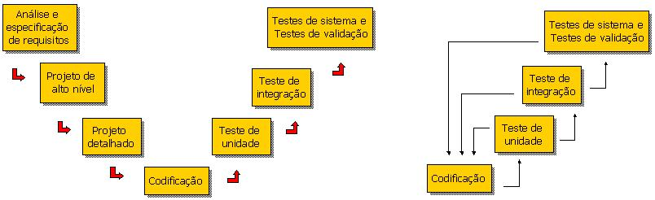
    - Teste de Unidade: Cada elemento é testado individualmente, para garantir que opera corretamente. Não leva em conta outros componentes. É considerado um apêndice ao passo de codificação e seu objetivo é descobrir erros dentro do limite da unidade. É orientado por métodos caixa-branca e a complexidade relativa dos testes e dos erros descobertos é limitada pelo escopo restrito. Pode ser conduzido em paralelo para diversos componentes.
    - Teste de Integração: concentra-se em descobrir erros resultantes das interações não antecipadas entre os módulos ou componentes. Seus objetivos são verificar se cada módulo funciona adequadamente dentro da estrutura de controle e checar a interface entre os módulos. Os erros de interfaces mais comuns são :Interface mal utilizada; Interface mal compreendida; Erros de tempo.
      - Integração descendente (Top-down): Os módulos são construídos, integrados e testados movendo-se descendentemente pela hierarquia de controle. Testa os níveis mais altos, antes de testar os componentes detalhados. Incorporação dos módulos subordinados Primeiro-em-profundidade e Primeiro-em-largura.
      - Integração ascendente (Bottom-up): Oposto da estratégia descendente. Envolve o teste do módulos de mais baixo nível na hierarquia, subindo na hierarquia até que todo o sistema seja testado. Requer a utilização de módulos pseudo-controladores. À medida que a integração se move para cima, a necessidade de pseudo-controladores de teste separados diminui.
      - Testes de regressão: Cada vez que um novo módulo é adicionado, o software se modifica. Estas modificações podem causar problemas com funções que previamente funcionavam impecavelmente. Teste de regressão é a re-execução de um subconjunto de testes que já foram conduzidos anteriormente, para garantir que as modificações não propagaram efeitos colaterais indesejáveis.
      - Teste fumaça: Caracterizado pela estratégia de integração constante. O software é reconstruído a cada dia e o teste deve exercitar o sistema inteiro (de ponta a ponta) diariamente. O teste não precisa ser exaustivo, mas deve ser capaz de expor os problemas principais.
    - Teste de Validação: Fornecem a garantia final de que o software satisfaz todos os requisitos funcionais, comportamentais e desempenho.
      - Testes de aceitação: Aplicado quando o software é desenvolvido sob encomenda para determinado cliente. Conduzido pelo usuário final. Pode variar de uma abordagem informal, a uma abordagem planejada, executada sistematicamente. O processo continua até que tanto o cliente como o desenvolvedor concordem que o produto entregue é uma implementação aceitável dos requisitos.
      - Testes alfa: O produto é desenvolvido para ser utilizado por vários clientes. O teste é conduzido em ambiente controlado pelo desenvolvedor e o usuário testa, mas é acompanhado pelo desenvolvedor.
      - Testes beta: O produto é desenvolvido para ser utilizado por vários clientes ou quando a aplicação é um produto para o mercado. Envolve a distribuição do produto para um número de clientes potenciais, que concordem em usar o sistema. O teste é conduzido em ambiente não controlado pelo desenvolvedor e este geralmente não está presente. Os problemas são relatados em intervalos regulares e o sistema é atualizado.
    - Testes de Sistemas: O software interage com os outros elementos do sistema no qual está embutido. É preciso antecipar problemas potenciais: Falhas de hardware; Tentativas de invasões; Carga superior à taxa estimada, etc. Deverá ser realizado com o hardware e o software a ser utilizado no ambiente operacional definitivo; Todos os sistemas interligados deverão estar operando durante o teste;
      - Teste de recuperação: O teste de recuperação é um teste de sistema que força o software a falhar de diversos modos e verifica se a recuperação é realizada adequadamente.
      - Teste de segurança: O teste de segurança tenta verificar se os mecanismos de proteção incorporados a um sistema vão de fato protegê-lo de invasão imprópria. Durante os testes, o testador desempenha o papel do indivíduo que deseja invadir o sistema.
      - Teste de Stress: Verifica o comportamento do sistema, quando submetido a uma carga superior ao máximo estabelecido. Importantes para sistemas distribuídos
      - Teste de desempenho: Deve ocorrer ao longo de todos os passos do processo de teste contudo, o resultado final deve ser avaliado quando todos os elementos do sistema estiverem plenamente integrados. São freqüentemente acoplados com testes de stress e usualmente requerem instrumentação, tanto de hardware quanto de software.
    - Teste Orientado a Objetos: as estratégias e as táticas de teste devem levar em conta as características especiais do software OO.
      - Teste de Classe (Teste de Unidade): Focaliza o detalhe algorítmico de um módulo e os dados que fluem através da interface do módulo. Os testes caixa branca podem ser aplicados aos métodos especificados.
      - Teste de integração: Deve ser gasto mais tempo devido ao encapsulamento, polimorfismo e herança. O software OO não tem uma estrutura de controle hierárquica. As estratégias de integração descendente e ascendente têm pouco significado. A integração acontece pelas colaborações. A abordagem convencional de integração incremental, depende do processo de desenvolvimento aplicado. A classe quando integrada pode não estar completa. Podem ser usadas as estratégias de Teste baseado no caminho de execução.
      - Teste de validação: Está baseado no que o usuário faz e não no que o produto faz. São elaborados a partir dos casos de uso. Todos os cenários devem ser testados e exercitam múltiplas camadas em um único teste.
- DISCIPLINA DE GERÊNCIA DE CONFIGURAÇÃO E MUDANÇAS: CONCEITOS E FUNDAMENTOS; ATIVIDADES, PAPÉIS E ARTEFATOS.
  - Gerência de Configuração: é o processo de identificar, organizar e controlar modificações no software sendo construído.
  - Conceitos Básicos:
    - Configuração do software: formado pelos programas, documentação e dados.
    - Item de configuração: conjunto de itens de hw/sw visto como únicos para fins de gerência de configuração. Mudanças devem obedecer as políticas. Normalmente pode ser projetado, implementado e testado de forma independente. Um artefato ou conjunto de artefatos só se torna um item de configuração depois de um baseline.
    - Baseline: especificação ou produto que foi formalmente revisado e aceito. Configuração do software em um ponto discreto no tempo. São marcos no PDS.
      - Reproducibilidade: reproduz uma versão anterior.
      - Rastreabilidade: estabelecer relação predecessor-sucessor.
      - Geração de Relatórios: comparar dois baselines ajuda na criação e depuração da documentação.
      - Controle de mudanças: referencial para comparações e negociações.
    - Lock: resolve a atualização simultânea.
    - Check-out: recupera a última versão do item de configuração no repositório.
    - Check-in: inserir ou atualizar um item de configuração no repositório.
    - Build: versão ainda incompleta do sistema em desenvolvimento com certa estabilidade. Gerar builds deve ser feita frequentemente (indicado diariamente) e de forma automatizada.
    - Release: Build entregue ao cliente/mercado.
      - Interno: controle de qualidade e testes de aceitação
      - Externo: implantado e utilizado pelo cliente.
    - Tags: rótulo associados a conjunto de arquivos. Normalmente utilizada para identificar uma build ou release.
    - Branch: Fluxo alternativo para atualizar versões de itens de configuração.
    - Merge: unificação de diferentes versões de um mesmo item de configuração.
  - Gerência de Mudanças: é o processo de avaliar, coordenar e decidir sobre a realização de mudanças propostas a itens de configuração (ICs). Avaliação do impacto da mudança, melhoria da comunicação e da qualidade.
  - Grupo Gestor de Mudanças (CCB)

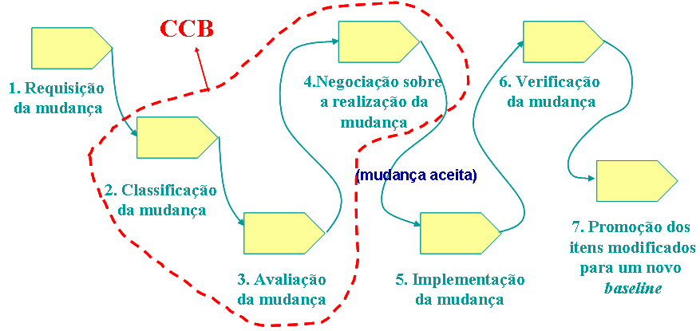
  - Papéis

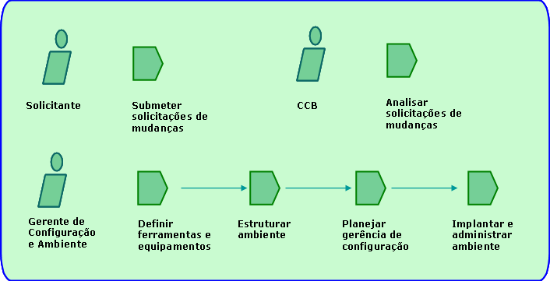
  - Artefatos
    - Ferramentas, Hardware e Configurações (Documento de Definição do Ambiente)
    - Plano de Gerência de configuração de Software
      - Regras para atualização de HW e SW
      - Estrutura de Diretórios
      - Estrutura Ambiente (Desenvolvimento, Integração, testes e Produção)
      - Política de Utilização do Ambiente
      - Baselines, Itens de configuração e Políticas
      - Avaliar e Revisar o Ambiente

- CRIPTOGRAFIA, PROTOCOLOS CRIPTOGRÁFICOS, SISTEMAS DE CRIPTOGRAFIA E APLICAÇÕES.
  - Segurança de Informação: proteção dos SI contra a negação de serviço a usuários autorizados, assim como a intrusão, e a modificação não autorizada de dados e informações.
  - Princípios (propriedades) da segurança
    - Disponibilidade: serviços não param para usuários legítimos.
    - Integridade: informação não é manipulada sem autorização.
    - Confidencialidade: sigilo da informação.
    - Não-Repúdio: Foi você que fez!
    - Autenticação: associada a identificação de uma entidade ou dados.
      - Autenticação de Entidade: associa o indivíduo a uma identificação única.
      - Autenticação de Dados: identifica como legítima os dados: origem, data, hora e conteúdo.
    - Legalidade: envolve a legalidade de uma determinada situação.
  - Ameaça: toda possibilidade de exploração das fragilidades de sistema
    - Ameaça Interna: Ex: funcionário interno explorando sistemas
    - Ameaça Externa: Ex: alguém de fora tentando comprometer os dados da corporação.
  - Ataque: é uma tentativa bem ou mal sucedida, de acesso ou uso não autorizado a um programa ou computador.
    - Ataque ativo: informações modificadas. Interrupção, Falsificação ou Falsidade
    - Ataque passivo: informações não sofrem modificação. Interceptação.
  - Ataques de Segurança
    - Interrupção: Mensagem de A não chega até B.
    - Interceptação: Mensagem de A para B é visualizada.
    - Modificação: Mensagem de A é modificada antes de chegar em B.
    - Fabricação: Mensagem chega até B como se tivesse sido enviada por A.
  - Algoritmos de Chaves Simétricas: mesma chave para cifrar e decifrar. Mais rápidos. Dificuldade de divulgar a chave. Não permite autenticação e não-repúdio.
    - DES (Data Encryptation Standard): Desenvolvido pela IBM. Mais difundido. Tamanho de chave de 56 bits.
    - Triple DES (3DES): variação do DES que utiliza três ciframentos em sequencia, empregando chaves com tamanho de 112 a 168 bits. Recomendado no lugar do DES desde 1993.
    - IDEA(International Data Encryptation Algorithm): Adotado pelo software PGP para ser usado juntamente com o RSA. Mesma idéia do DES, mas tem execução mais rápida.
    - AES (Advanced Encryptation Standard): padrão atual para ciframento recomendado pelo NIST (National Institute of Standards and Technology). Chaves de 128, 192 e 256 bits.
    - RC6 (Rivest Chipher 6): A última versão de uma série de cifradores (RC2-RC5) desenvolvidos por Rivest.
  - Algoritmos de Chaves Assimétricas: Duas chaves (pública e privada) uma cifra e a outra decifra e vice-versa. Sistema mais robusto e lento. Permite autenticação (digital com as chaves) e o não-repúdio. Requer autoridade certificadora para garantir a autenticidade das chaves públicas.
    - RSA (Rivest Shamir Adleman algorithm): professors do MIT em 1978.
    - DAS (Digital Signature Algortihm): usado como parte do padrão DSS (Digital Signature Standard) adotado pelo governo americano.
    - DSS (Digital Signature Standard)
  - Algoritmos de Hash
    - MD5: algoritmo de hash de 128 bits (16bytes), unidirecional (não pode ser transformado no texto origem) e muito utilizado por software P2P na verificação de integridade de arquivos depois de baixados e login. A verificação é feita através da comparação de duas hashs, uma da mensagem original confiável e outro da mensagem recebida. Duas strings diferentes podem produzir o mesmo hash.
    - SHA1 (Secure Hash Algorithm): usado por vários protocolos de segurança como o TLS, SSL, PGP, SSH, S/MIME e IPSec. Considerado sucessor do MD5. Utilizado pelo Emule para identificar arquivos duplicados.
  - Assinatura Digital: É aplicado ao documento uma função hash, criando um resumo criptográfico, e em seguida é aplicada a chave privada. O resultado é a assinatura digital do documento. Qualquer alteração no documento altera a assinatura. O hash cifrado com a chave privada é enviado com o documento.
  - Infra-estrutura de chaves públicas (ICP) ou Public Key Infrastructures (PKI) é um ambiente para prover aos negócios eletrônicos condições de viabilidade a fim de que tenham os mesmos resultados daqueles conferidos aos contratos fora da rede.
  - Uma AC (autoridade certificadora – cartório eletrônico) é uma entidade, pública ou privada, que estabelece previamente a identidade do futuro portador do certificado digital (pessoa física ou jurídica), por meio dos documentos necessários, e emite esse certificado.
  - Certificado digital é um arquivo eletrônico que contém dados de uma pessoa ou instituição, utilizados para comprovar sua identidade. Este arquivo pode estar armazenado em um computador ou em outra mídia, como um token ou um smartcard. Um certificado digital tem dois objetivos: estabelece a identidade do proprietário e torna disponível a chave pública do proprietário. Muito utilizado pelos bancos na internet.
  - Protocolos Criptográficos: são protocolos que utilizam criptografia em um ou mais passos.
    - SSL (Secure Socket Layer): fornece confidencialidade e integridade na comunicação entre um cliente e um servidor.
      - Propreidade da Netscape
      - Usa o algoritmo MAC (Message Authentication Code) para produzir hashes.
      - Agem como socket conectado por TCP. Fica logo acima do TCP e logo abaixo da camada de aplicação. Assim fica HTTP > SSL > TCP.
      - Reconhecido pela conexões HTTPS
    - TLS (Transport Layer Security): versão aberta do SSL com mais segurança.
      - Usa o algoritmo keyed-Hashing for Message Authentication Code (HAMAC), mais seguro.
      - É tratado normalmente como sinônimo do SSL.
    - IPSec (Internet Protocol Secure): define um conjunto de protocolos para implementação de serviços de segurança na camada de rede.
      - Pilha : HTTP, POP, FTP > TCP > IP/IPSEC
      - Protocolos utilizados:
        - Authentication Header (AH) implementa os serviços de integridade e autenticação dos dados, usando algoritmos de chave publica como MD5 e o SHA-1.
        - Encapsulating Security Payload (ESP) implementa o serviço de cifragem dos dados, confidencialidade, o que garante que somente o destinatário terá acesso ao conteúdo da mensagem, porém o protocolo ESP não verifica a integridade do cabeçalho do pacote.
    - SET (Secure Eletronic Transacion): desenvolvido por um conjunto de empresa, dentre elas, Visa, Mastercard, IBM e Microsoft. Este protocolo oferece uma estrutura para proteger as transações do comercio eletrônico, pois autentica os donos de cartões de crédito, comerciantes e bancos, define os protocolos e algoritmos para garantir a integridade e confidencialidade dos dados.
- SEGURANÇA EM REDES DE COMPUTADORES. VULNERABILIDADES E ATAQUES A SISTEMAS COMPUTACIONAIS. PROCESSOS DE DEFINIÇÃO, IMPLANTAÇÃO E GESTÃO DE POLÍTICAS DE SEGURANÇA E AUDITORIA.
  - Três requisitos básicos para ser seguro: confidencialidade, disponibilidade, integridade.
  - Engenharia Social: utilização da persuasão, abusando da ingenuidade e confiança para obter senhas ou mesmo informações confidenciais.
  - Vulnerabilidade: é uma falha no projeto, implementação ou configuração de um SW ou SO, que quando explorada viola a segurança da máquina.
  - Fireware: Dispositivo constituído pela combinação de software e hardware, utilizado para dividir e controlar o acesso entre redes de computadores.
  - Malware (Malicious Software): todos os tipos de programas para executar códigos maliciosos.
    - Vírus: e um programa ou parte de um programa de computador, normalmente malicioso, que se propaga inserindo cópias de si mesmo e se tornando parte de outros programas e arquivos de um computador. O vírus depende da execução do programa ou arquivo hospedeiro para que possa se tornar ativo e dar continuidade ao processo de infecção.
    - Worms: e um programa capaz de se propagar automaticamente através de redes, enviando cópias de si mesmo de computador para computador. Diferente do vírus, o worm não embute cópias de si mesmo em outros programas ou arquivos e não necessita ser explicitamente executado para se propagar. Sua propagação se dá através da exploração de vulnerabilidades existentes ou falhas na configuração de softwares instalados em computadores.
    - Backdoors: programas que permitem o retorno de um invasor a um computador comprometido, utilizando serviços criados ou modificados para este fim. Dessa forma o invasor não precisa mais chegar fisicamente ao computador. O Netbus e o BO (BackOriffice) são exemplos de programas que podem ser usados de forma maliciosa ou não (para controle remoto dos pcs).
    - Cavalos de Tróia: e um programa, normalmente recebido como um “presente” (por exemplo, cartão virtual, álbum de fotos, protetor de tela, jogo, etc), que além de executar funções para as quais foi aparentemente projetado, também executa outras funcões normalmente maliciosas e sem o conhecimento do usuário. Não infecta outros arquivos nem se propaga automaticamente.
    - keylogger ou screenlogger são ativados para a captura de senhas bancárias ou números de cartões de crédito; é capaz de capturar e armazenar as teclas digitadas pelo usuário no teclado. As instituições financeiras desenvolveram os teclados virtuais para evitar que os keyloggers pudessem capturar informacões sensíveis de usuários. Então, foram desenvolvidas formas mais avançadas de keyloggers, também conhecidas como screenloggers, capazes de: armazenar a posição do cursor ou a região da tela onde o mouse foi clicado.
    - Rootkits: terá acesso privilegiado ao computador previamente comprometido, sem precisar recorrer novamente aos métodos utilizados na realização da invasão, e suas atividades serão escondidas do responsável e/ou dos usuários do computador. Exemplos de programas que podem estar num rootkit:
      - backdoors, para assegurar o acesso futuro do invasor ao computador comprometido (presentes na maioria dos rootkits);
      - programas para remoção de evidências em arquivos de logs;
      - sniffers, para capturar informações na rede onde o computador está localizado, como por exemplo senhas que estejam trafegando em claro, ou seja, sem qualquer método de criptografia;
      - scanners, para mapear potenciais vulnerabilidades em outros computadores;
      - outros tipos de malware, como cavalos de tróia, keyloggers, ferramentas de ataque de DoS, etc.
    - Adware (Advertising software) é um tipo de software especificamente projetado para apresentar propagandas, seja através de um browser, seja através de algum outro programa instalado em um computador. Um exemplo do uso legítimo de adwares pode ser observado no MSN.
    - Spyware, por sua vez, é o termo utilizado para se referir a uma grande categoria de software que tem o objetivo de monitorar atividades de um sistema e enviar as informações coletadas para terceiros. Também podem ser utilizados de forma legítima.
    - bot é um programa capaz se propagar automaticamente, explorando vulnerabilidades existentes ou falhas na configuração de softwares instalados em um computador. Adicionalmente ao worm, dispõe de mecanismos de comunicação com o invasor, permitindo que o bot seja controlado remotamente. Botnets são redes formadas por computadores infectados com bots.
  - Negação de Serviço (DEny of Service – DoS): o atacante utiliza uma máquina para tirar de operação um computador ou serviço conectado a internet.
  - DDos (Distributed Denila of Service) ataque distribuído realizado por várias máquinas. O objetivo não é uma invasão mas apenas indisponibilizar os serviços.
  - Certificado Digital: arquivo eletrônico com dados de uma pessoa ou instituição.
  - Scam (ou golpe): é qualquer esquema ou ação eganosa e/ou fraudelenta com o objetivo de obter vantagens financeiras. Ex: site de leilões com preços muito atrativos.
  - Phishing (vem de fishing – iscas): mensagem supostamente enviada por uma instituição financeira com links para páginas fraudulentas ou códigos maliciosos com o objetivo de furtar dados pessoais e financeiros.
    - Pharming: subtipo de um pishing onde a vítima é sempre direcionada para sites fraudulentos devido a alterações no serviço DNS.
  - Boatos (hoaxes): são emails que possuem conteúdo alarmantes ou falsos. Normalmente apontam como autor alguma instituição ou órgão governamental. Ex: pessoas com doenças.
  - Utilizar WEP ou WPA (melhor) para segurança em conexões Wi-fi.
  - SPAM são emails não solicitados enviados para um grande número de pessoas. Spammers são os que enviam os spam.
  - Incidente de Segurança: qualquer evento adverso, confirmado ou sob suspeita, relacionado a segurança de sistemas ou redes. Ex: ataque de DoS.
  - Política de segurança: atribui direitos e responsabilidades às pessoas que lidam com os recursos computacionais de uma instituição e com as informações neles armazenados. Ela também define as atribuições de cada um em relação à segurança dos recursos com os quais trabalham. Também deve prever o que pode ser feito na rede da instituição e o que será considerado inaceitável. Tudo o que descumprir a política de segurança pode ser considerado um incidente de segurança. Também são definidas as penalidades às quais estão sujeitos aqueles que não cumprirem a política.
  - Política de Uso Aceitável (AUP, Acceptable Use Policy) é um documento que define como os recursos de uma organização podem ser utilizados.
  - Sistema de Detecção de Intrusão (IDS-Intrusion Detection System): é um programa ou conjunto de programas com o objetivo de detectar atividades maliciosas ou anômalas. IDS podem monitorar um PC ou uma rede.

- MODELOS CMMI,
- COBIT
  - Versão 4.0 – 2005; 4.1 – 2007
  - Definição COBIT para Governança de TI: responsabilidade da alta direção (diretores e executivos), consiste na liderança, nas estruturas organizacionais e nos processos que garantem que a tecnologia da informação da empresa sustente e estenda as estratégias e objetivos da organização.
  - Objetivos do COBIT: contribuir para o sucesso da entrega de produtos e serviços de TI, a partir das necessidades de negócio, com foco mais acentuado no controle do que na execução.
    - Estabelece relacionamentos com os requisitos de negócio;
    - Organiza as atividades de TI em um modelo de processos genérico;
    - Identifica os principais recursos de TI, nos quais deve haver mais investimento;
    - Define os objetivos de controle que devem ser considerados para a gestão.
  - COBIT cria uma ponte entre o que o pessoal operacional precisa executar e a visão que os executivos precisa para governar.
  - Pilares fundamentais da governança de TI:
    - Alinhamento Estratégico: garantia da ligação entre os planos de negócio e os de TI, manutenção e validação da proposição de valor da TI, e alinhamento das operações da empresa com as de TI.
    - Agregação de Valor: entrega dos benefícios prometidos de acordo com a estratégia, concentrando-se em otimizar custos e em comprovar o valor intrínsico da TI;
    - Gerenciamento de Recursos: otimização dos investimentos e da gestão adequada dos recursos críticos de TI (aplicações, informações, infra-estrutura e pessoas), essenciais para fornecer os subsídios de que a empresa necessita para cumprir seus objetivos.
    - Gerenciamento de Riscos: conhecimento dos riscos por parte da alta direção, entendimento claro dos requisitos de complience e das tendências da empresa para os riscos, transparência acerca dos riscos significativos para empresa e incorporação de responsabilidades para o gerenciamento de riscos da organização.
    - Medição de desempenho: Acompanhamento e monitoração da implementação da estratégia, do andamento dos projetos, da utilização de recursos, do desempenho dos processos e da entrega dos serviços, utilizando, além das medições convencionais, indicadores de desempenho (ex: balanced socreboards) que traduzem a estratégia em ações para atingir objetivos mensuráveis.
  - Estrutura do Modelo: idealizada de forma a atender as necessidades de controle.
    - Foco nos Requisitos de Negócio
      - Metas de Negócio devem estar associadas as Metas de TI
      - Gerenciar os recursos de TI usando conjunto estruturado de processos.
      - Critérios de controle: eficiência, eficácia, confidencialidade, integridade, disponibilidade, conformidade com regulações e confiabilidade.
      - Informações necessárias para que a organização atinja seus objetivos são disponibilizados através de um conjunto de processos de TI que utilizam recursos de TI.
      - Requisitos de Negócio direciona os investimentos em Recursos de TI que são utilizados por Processos de TI para fornecer Informações Empresariais que atendem aos Requisitos de Negócio.

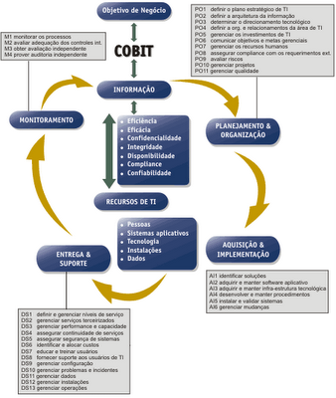

    - Orientação para uma Abordagem de Processos
      - COBIT identificou 34 processos de TI e os distribuiu em 4 domínios, que espelham os agrupamentos usuais existentes em um organização.
      - Planejamento e Organização (PO): domínio que tem abrangência estratégica e tática e identifica as formas através das quais a TI pode contribuir melhor para o atendimento dos objetivos de negócio, envolvendo planejamento, comunicação e gerenciamento em diversas perspectivas.
        - PO-1: Definir o plano estratégico para TI
        - PO-2: Definir a Arquitetura da Informação
        - PO-3: Determinar a Direção Tecnológica
        - PO-4: Definir a Organização de TI, os seus processos e relacionamentos.
        - PO-5: Gerenciar o Investimento de TI
        - PO-6: Comunicar os Objetivos e direcionamentos gerenciais
        - PO-7: Gerenciar os Recursos Humanos
        - PO-8: Gerenciar a Qualidade
        - PO-9: Avaliar e Gerenciar os Riscos de TI
        - PO-10: Gerenciar Projetos.
      - Aquisição e Implementação (AI): domínio cobre a identificação, desenvolvimento e/ou aquisição de soluções de TI para executar a estratégia de TI estabelecida, assim como sua implementação e integração junto aos processo de negócio. Mudanças e manutenções em sistemas existentes também estão cobertas por este domínio, para garantir a continuidade dos respectivos ciclos de vida.
        - AI-1: Identificar Soluções Automatizadas
        - AI-2: Adquirir e Manter o Software Aplicativo
        - AI-3: Adquirir e Manter Infra-Estrutura Tecnológica
        - AI-4: Viabilizar operação e utilização
        - AI-5: Adquirir recursos de TI
        - AI-6: Gerenciar Mudanças
        - AI-7: Instalar e Aprovar Soluções e Mudanças
      - Entrega e Suporte (DS): domínio cobre a entrega propriamente dita dos serviços requeridos, incluindo o gerenciamento de segurança e continuidade, suporte a serviços para os usuários, gestão de dados e da infra-estrutura operacional.
        - DS-1: Definir e gerenciar níveis de serviço
        - DS-2: Gerenciar e Serviços terceirizados
        - DS-3: Gerenciar desempenho e capacidade.
        - DS-4: Garantir a continuidade dos serviços
        - DS-5: Garantir a segurança dos sistemas
        - DS-6: Identificar e alocar custos
        - DS-7: Educar e Treinar usuários
        - DS-8: Gerenciar central de serviços e incidentes
        - DS-9: Gerenciar a configuração
        - DS-10: Gerenciar problemas
        - DS-11: Gerenciar Dados
        - DS-12: Gerenciar o ambiente físico
        - DS-13: Gerenciar operações
      - Monitoração e Avaliação (ME): domínio visa assegurar a qualidade dos processos de TI, assim como sua governança e conformidade com os objetivos de controle, através de mecanismos regulares de acompanhamento, monitoração de controles internos e de avaliações internas e externas.
        - ME-1: Monitorar e Avaliar o Desempenho de TI
        - ME-2: Monitorar e Avaliar os Controles internos
        - ME-3: Assegurar conformidade com os requisitos externos.
        - ME-4: Fornecer governança para a TI.
    - Utilização Extensiva de Mecanismos de Controle: o COBIT define o controle como “o conjunto de políticas, procedimentos, práticas e estruturas organizacionais desenvolvidas para dar uma garantia razoável de que os objetivos de negócio serão atingidos e de que os eventos indesejáveis serão prevenidos ou mesmo detectados e corrigidos.”
      - O COBIT sustenta que os objetivos de controle constituem os requisitos mínimos para que se possam controlar os processos de forma eficaz.
      - A dinâmica do controle é bastante trivial: as informações de controle extraídas da operação de cada processo de TI são comparadas aos objetivos de controle, e ações corretivas/preventivas são empreendidas para melhoria do processo.
      - Alguns requisitos de controle genérico são:
        - Definição e divulgação de metas e objetivos para cada processo.
        - Estabelecimento de um “dono” para o processo.
        - Repetição para gerar resultados consistentes
        - Papéis e responsabilidades bem definidos.
        - Definição e divulgação das políticas, procedimentos e planos relativos ao processo.
        - Desempenho do processo medido em relação às respectivas metas.
      - Controles específicos, vinculados a processos de negócio e aplicações:
        - Autorização e criação dos dados
        - Entrada, processamento e saída dos dados.
        - interfaces
    - Direcionada para Análise das Medições e Indicadores de Desempenho: empresas devem medir a situação atual e monitorar estas ações de forma sistemática. Deve-se analisar o custo benefício levando-se em conta:
      - Modelos de Maturidade: baseando no sw-cmmi
        - Nível 0 (inexistente): processos de gestão não aplicados.
        - Nível 1 (inicial/ad hoc): processos são esporádicos e desorganizados, com abordagens de gestão aplicadas caso a caso.
        - Nível 2 (Repetitivo mas intuitivo): processos seguem um padrão de regularidade, com alta dependência do conhecimento dos indivíduos.
        - Nível 3 (Definido): processos são padronizados, documentados e comunicados.
        - Nível 4 (Gerenciado e Mensurável): processos são monitorados e medidos quanto à conformidade com os procedimentos, e ações são tomadas quando os resultados não são efetivos.
        - Nível 5 (otimizado): boas práticas são seguidas e automatizadas, com base em resultados e melhorias contínuas e de ações de modelagem de maturidade junto a outras empresas.
      - Metas e Medições de Desempenho: demonstram, em três níveis, o que o negócio espera de TI (metas de TI), o que o processo de TI precisa entregar para suportar os objetivos da TI (metas do Processo) e o que precisa acontecer dentro do processo para que o desempenho requerido seja atingido (metas das atividades). O COBIT usa dois tipos de indicadores:
        - Medições de Resultados (Outcome measures): definem as medições que informam a gerência se um processo de TI atingiu os objetivos de negócio – também denominadas “lag indicators”.
        - Indicadores de Desempenho (Performance Indicators): definem as medições que informam a gerência o quanto os processos de TI estão sendo bem executados, no sentido de viabilizar o atendimento dos objetivos de negócio – também denominadas “lead indicators”.

  - Visão Integrada do Modelo: Recursos de TI são gerenciados por Processos de TI, para atingir Metas de TI, que por sua vez são estreitamente ligadas aos Requisitos de Negócio.
    - Esta visão integrada pode ser visualizada através do cubo COBIT.

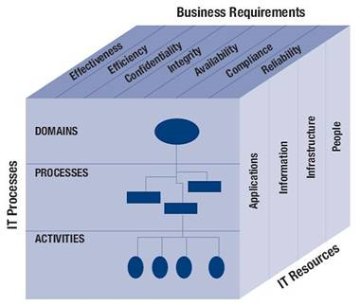

- Usuários do COBIT
  - Gestão executiva: orientação sobre retorno de investimento
  - Gestão de negócio: maiores garantias sobre os serviços de TI
  - Gestão de TI: serviços de TI adequados para suportar a estratégia de negócio.
  - Auditores: embasamento para suas conclusões e orientações.
- O Framework VAL IT pode ser usado em conjunto com o COBIT para alcançar os seguintes objetivos:
  - Auxiliar a gerência para que as organizações tenham o máximo de retorno sobre o investimento, a um custo razoável e risco conhecido e aceitável.
  - Prover diretrizes, processo e práticas de apoio para subsidiar a diretoria e a gestão executiva no entendimento dos papéis em relação aos investimento de TI.
- ITIL
  - Versão 3 do ITIL – maio de 2007. Base sólida para convergência com outros modelos.
  - É um agrupamento de melhores práticas para o gerenciamento de serviços de TI de alta qualidade, obtidas em consenso após décadas de observação prática e pesquisas.
  - As práticas propostas pelo Itil podem servir de base para melhorias nas operações existentes, mas também para definição de novas operações.
  - A adoção das práticas do ITIL pretende levar a organização a um nível de maturidade e qualidade que permita o uso eficaz dos recursos de TI, sempre com o foco no alinhamento e na integração com as necessidades dos clientes e usuários.
  - Estrutura do modelo: possui os seguintes componentes:
    - Núcleo da ITIL: orientações de melhores práticas para todos os tipos de organização. Composto por 5 publicações:
      - Estratégia de Serviço: orienta sobre como as políticas e processos de gerenciamento de serviço podem ser desenhadas, desenvolvidas e implementadas como ativos estratégicos.
        - Gerenciamento Financeiro de TI
        - Gerenciamento do Portfólio de Serviços
        - Gerenciamento da Demanda
      - Desenho de Serviço: orienta sobre o desenho e desenvolvimento dos serviços e dos processos de gerenciamento de serviços, detalhando aspectos do catálogo de gerenciamento de serviços, nível de serviço, capacidade, disponibilidade,, segurança da informação e fornecedores, etc.
        - Gerenciamento do Catálogo de Serviços
        - Gerenciamento do Nível de Serviço
        - Gerenciamento da Capacidade
        - Gerenciamento da Disponibilidade
        - Gerenciamento da Continuidade de Serviço
        - Gerenciamento de Segurança da Informação
        - Gerenciamento de Fornecedor
      - Transição de Serviço:
      - Operação de Serviço
      - Melhoria de Serviço Continuada
    - Orientação complementar à ITIL: publicações complementares que especializam a implementação do ITIL para diferentes setores empresariais.

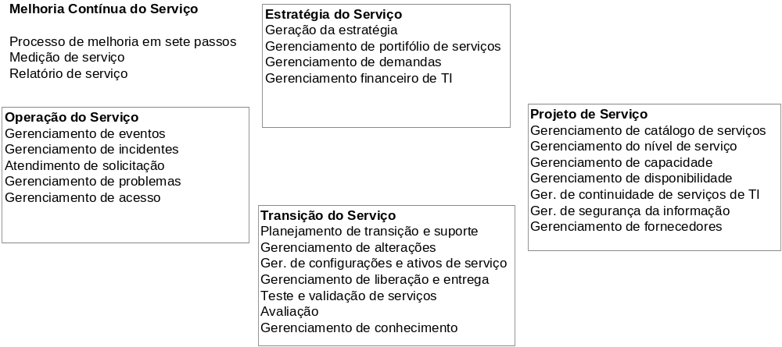

- SEGURANÇA DA INFORMAÇÃO: ABNT NBR ISO/IEC 17799-2005 (GESTÃO DE INCIDENTES DE SEGURANÇA DA INFORMAÇÃO: COLETA DE EVIDÊNCIAS;
  - Assegurar que fragilidades e eventos de segurança da informação associados com sistemas de informação sejam comunicados, permitindo a tomada de ação corretiva em tempo hábil.
  - Convém que um procedimento de notificação formal seja estabelecido para relatar os eventos de segurança da informação.
  - Convém que os funcionários, fornecedores e terceiros de sistemas e serviços de informação sejam instruídos a registrar e notificar qualquer observação ou suspeita de fragilidade em sistemas ou serviços.
  - Convém que sejam estabelecidos mecanismos para permitir que tipos, quantidades e custos dos incidentes de segurança da informação sejam quantificados e monitorados.
  - Nos casos em que uma ação de acompanhamento contra uma pessoa ou organização, após um incidente de segurança da informação, envolver uma ação legal (civil ou criminal), convém que evidências sejam coletadas, armazenadas e apresentadas em conformidade com as normas de armazenamento de evidências da jurisdição(ões) pertinente(s).
  - Em geral, as normas para evidências abrangem:
    - admissibilidade da evidência: se a evidência pode ser ou não utilizada na corte;
    - importância da evidência: qualidade e inteireza da evidência.
  - Controles utilizados para proteção das evidências:
    - para documentos em papel: o original é mantido de forma segura, com um registro da pessoa que o encontrou, do local e data em que foi encontrado e quem testemunhou a descoberta; convém que qualquer investigação assegure que os originais não foram adulterados;
    - para informação em mídia eletrônica: convém que imagens espelho ou cópias (dependendo de requisitos aplicáveis) de quaisquer mídias removíveis, discos rígidos ou em memórias sejam providenciadas para assegurar disponibilidade; convém que o registro de todas as ações tomadas durante o processo de cópia seja guardado e que o processo seja testemunhado; convém que a mídia original que contém a informação e o registro (ou, caso isso não seja possível, pelo menos uma imagem espelho ou cópia) seja mantido de forma segura e intocável.
- GESTÃO DA CONTINUIDADE DO NEGÓCIO: DESENVOLVIMENTO E IMPLEMENTAÇÃO DE PLANOS DE CONTINUIDADE RELATIVAS A SEGURANÇA DE INFORMAÇÃO).
  - Não permitir a interrupção das atividades do negócio e proteger os processos críticos contra efeitos de falhas ou desastres significativos, e assegurar a sua retomada em tempo hábil, se for o caso.
  - Convém que o processo de gestão da continuidade do negócio seja implementado para minimizar um impacto sobre a organização e recuperar perdas de ativos da informação (que pode ser resultante de, por exemplo, desastres naturais, acidentes, falhas de equipamentos e ações intencionais) a um nível aceitável através da combinação de ações de prevenção e recuperação. Convém que este processo identifique os processos críticos e integre a gestão da segurança da informação com as exigências da gestão da continuidade do negócio com outros requisitos de continuidade relativo a tais aspectos como operações, funcionários, materiais, transporte e instalações.
  - Convém que os planos de continuidade do negócio sejam desenvolvidos e implementados para assegurar que as operações essenciais sejam recuperadas dentro da requerida escala de tempo.
  - Análise/Avaliação de Riscos
    - Convém identificar os eventos que podem causar interrupções aos processos de negócio, junto a probabilidade e impacto de tais interrupções e as conseqüências para a segurança de informação.
    - Convém que a análise/avaliação identifique, quantifique e priorize os critérios baseados nos riscos e os objetivos pertinentes à organização, incluindo recursos críticos, impactos de interrupção, possibilidade de ausência de tempo e prioridades de recuperação.
  - Desenvolvimento e implementação de planos de continuidade
    - Convém que os planos sejam desenvolvidos e implementados para a manutenção ou recuperação das operações e para assegurar a disponibilidade da informação no nível requerido e na escala de tempo requerida, após a ocorrência de interrupções ou falhas dos processos críticos do negócio. Deve considerar os seguintes itens:
      - identificação e concordância de todas as responsabilidades e procedimentos da continuidade do negócio;
      - identificação da perda aceitável de informações e serviços;
      - implementação dos procedimentos que permitam a recuperação e restauração das operações do negócio e da disponibilidade da informação nos prazos necessários; atenção especial precisa ser dada à avaliação de dependências externas ao negócio e de contratos existentes;
      - procedimentos operacionais que permitam a conclusão de restauração e recuperação que estejam pendentes;
      - documentação dos processos e procedimentos acordados;
      - educação adequada de pessoas nos procedimentos e processos definidos, incluindo o gerenciamento de crise;
      - teste e atualização dos planos.
  - Estrutura do plano de continuidade do negócio
    - Convém que uma estrutura básica dos planos de continuidade do negócio seja mantida para assegurar que todos os planos são consistentes, para contemplar os requisitos de segurança da informação e para identificar prioridades para testes e manutenção. Deve considerar os itens:
      - condições para ativação dos planos, os quais descrevem os processos a serem seguidos (como se avaliar a situação, quem deve ser acionado etc.) antes de cada plano ser ativado;
      - procedimentos de emergência que descrevam as ações a serem tomadas após a ocorrência de um incidente que coloque em risco as operações do negócio;
      - procedimentos de recuperação que descrevam as ações necessárias para a transferência das atividades essenciais do negócio ou os serviços de infra-estrutura para localidades alternativas temporárias e para a reativação dos processos do negócio no prazo necessário;
      - procedimentos operacionais temporários para seguir durante a conclusão de recuperação e restauração;
      - procedimentos operacionais temporários para seguir durante a conclusão de recuperação e restauração;
      - uma programação de manutenção que especifique quando e como o plano deverá ser testado e a forma de se proceder à manutenção deste plano;
      - atividades de treinamento, conscientização e educação com o propósito de criar o entendimento do processo de continuidade de negócios e de assegurar que os processos continuem a ser efetivo;
      - designação das responsabilidades individuais, descrevendo quem é responsável pela execução de que item do plano. Convém que suplentes sejam definidos quando necessário;
      - os ativos e recursos críticos precisam estar aptos a desempenhar os procedimentos de emergência, recuperação e reativação.
  - Testes, manutenção e reavaliação dos planos de continuidade do negócio
    - Convém que os planos de continuidade do negócio sejam testados e atualizados regularmente, de forma a assegurar sua permanente atualização e efetividade.
      - testes de mesa simulando diferentes cenários (verbalizando os procedimentos de recuperação para diferentes formas de interrupção);
      - simulações (particularmente útil para o treinamento do pessoal nas suas atividades gerenciais após o incidente);
      - testes de recuperação técnica (garantindo que os sistemas de informação possam ser efetivamente recuperados);
      - testes de recuperação em um local alternativo (executando os processos de negócios em paralelo com a recuperação das operações distantes do local principal);
      - testes dos recursos, serviços e instalações de fornecedores (assegurando que os serviços e produtos fornecidos por terceiros atendem aos requisitos contratados);
      - ensaio geral (testando se a organização, o pessoal, os equipamentos, os recursos e os processos podem enfrentar interrupções).
- GESTÃO DE RISCOS: IDENTIFICAÇÃO DE AMEAÇAS;
  - Processo onde os riscos são identificados e tratados de forma sistemática e contínua.
  - Terminologias
    - Ativo: É tudo aquilo que tenha valor e que necessita de algum tipo de proteção.
    - Escopo: Conjunto de ativos, ameaças e vulnerabilidades que serão cobertos pelo Sistema de Gestão de Risco.
    - Ameaça: Entendemos ser tudo aquilo que tem potencial de causar algum tipo de dano aos ativos, consequentemente a organização. Quando uma ameaça se concretiza, ela recebe o nome de incidente.
    - Vulnerabilidade: As vulnerabilidades criam situações que podem ser exploradas por uma ameaça. Caracteriza-se pela ausência de um mecanismo de proteção ou uma falha de funcionamento de um mecanismo de controle existente. A existência de uma vulnerabilidade por si só não causa prejuízos. O que causa prejuízo é a sua exploração por uma ameaça.
    - Proteção: São práticas, procedimentos ou mecanismos que podem proteger os ativos contra ameaças, reduzir ou eliminar vulnerabilidades, limitar o impacto de um incidente ou ajudar na sua detecção, facilitando a correção e a recuperação dos estragos causados.
    - Risco: Probabilidade de ocorrência de um incidente (ameaça) combinada com as consequências (impacto) que ele causará. Sua escala é dada por meio da combinação de dois fatores:
      - a probabilidade de ocorrência da ameaça medida através da combinação da sua frequência com a avaliação de vulnerabilidades.
      - as consequências trazidas pela ocorrência do incidente (o impacto).
    - Os riscos não podem ser completamente eliminados, e a porção de risco excedente, após todas as medidas tomadas, é chamada de Risco Residual. O principal objetivo da Gestão de Risco é trazer o risco residual para dentro de patamares aceitáveis. Esses patamares são definidos pelo critério de risco adotado pela organização. É o risco que a organização definiu como sendo tolerável.
  - Gestão de Riscos
    - Contempla uma série de atividades relacionadas à forma como a organização lida com o risco. Ela cobre todo o ciclo de vida de tratamento do risco, desde a sua identificação até a sua comunicação as partes envolvidas.
    - Fases da Gestão de Riscos
      - Análise e Avaliação: Dividida em duas partes: Análise de Risco: processo de identificação de ameaças. É feita através de buscas em bases de informação que possam servir como fonte sobre os diversos tipos de ameaças existentes para os ativos que estamos avaliando. Estimativa de Riscos: irá atribuir valores aos componentes do risco, basicamente às consequências (impactos) e probabilidades (ameaças + vulnerabilidades). A Avaliação, compreende o processo de comparar os riscos que foram previamente identificados e estimados com os critérios de risco definidos pela organização. A partir disso, decidimos se tratamos ou aceitamos o risco em questão.
        - Definição do Escopo: consiste basicamente em definir a justificativa do projeto (a razão pela qual ele está sendo executado). Quanto maior o escopo, maior a probabilidade de insucesso. No Caso da G.R., o tamanho do escopo é definido pela quantidade de ativos que serão analisados. Os ativos podem ser agrupados em categorias para facilitar a definição do escopo.
          - Por Processo de Negócio:
          - Por Localidade Física:
          - Por Tipo de Ativo:
          - Mista:
        - Identificação das ameaças: Trabalhar com ameaças mais genéricas (Ex: indisponibilidade de sistema, ao invés de contaminação por vírus) e manter o foco nas ameaças mais comuns.
        - Estimar a probabilidade da ocorrência de ameaças: Analisadas através dos fatores freqüência e vulnerabilidade. A Frequência representa o número de vezes esperado no qual uma ameaça tentará causar algum prejuízo a um ativo. A Vulnerabilidade é a ausência de um mecanismo de proteção ou uma falha em um mecanismo de proteção existente.
        - Estimar o impacto das ameaças: Diferentes ameaças causarão diferentes impactos. Quanto maior o número de ameaças maior será o risco. Quanto maior o impacto que isoladamente cada uma dessas ameaças pode causar, maior o impacto ao qual o ativo está sujeito e, maior o risco total deste ativo.
        - Identificar ativos de maior risco: para serem priorizados em termos de recursos e proteções.
      - Tratamento: É a segunda fase da G.R., onde selecionamos e implementamos medidas de forma a reduzir os riscos que foram previamente identificados. Medidas que visam trazer os níveis de risco para patamares aceitáveis.
        - Avaliar as melhores proteções: Todos os ativos estão sujeitos a algum tipo de risco. Porém é muito pouco provável que uma organização tenha recursos disponíveis para trazer todos os riscos para patamares aceitáveis. Por conta disso, devemos priorizar os maiores riscos
        - Implementar as proteções: Nesta etapa, que na realidade pode durar vários meses, são implementadas as proteções escolhidas. Algumas delas envolverão várias atividades, normalmente demandando um projeto em separado para elas.
      - Aceitação: ocorre quando o custo de proteção contra um determinado risco não vale a pena. Ocorre quando o custo de proteção é maior que o custo do próprio ativo que está sendo protegido. A aceitação do risco implica saber que ele existe e que não foi resolvido.
      - Comunicação: É o último componente da G.R. É a ação de compartilhar informações sobre o risco com todas as partes envolvidas. Quando comunicamos os riscos às partes envolvidas estamos compartilhando a responsabilidade a respeito deles.
      - Monitoramento: A checagem de conformidade é o processo por meio do qual estamos constantemente monitorando as atividades de uma organização de forma a identificar se os controles de segurança estão sendo seguidos. A auditoria, como veremos mais tarde, promoverá uma verificação independente de todas ações tomadas até aqui. A auditoria não deve ser temida. Ela tem o exclusivo propósito de enaltecer ainda mais a qualidade do trabalho feito.

- CLASSIFICAÇÃO DA INFORMAÇÃO: PAPÉIS E RESPONSABILIDADES;
  - O processo de Classificação da Informação consiste em identificar quais são os níveis de proteção que as informações demandam e estabelecer classes e formas de identificá-las, além de determinar os controles de proteção necessários a cada uma delas.
  - O processo de classificação obriga a que todos na empresa passem a pensar e incorporar a classificação no seu dia-a-dia, protegendo as informações que estão sob sua ação ou responsabilidade.
  - É preciso evitar:
    - Informações sensíveis ou críticas sem níveis de proteção adequado;
    - Informações não precisam de proteção, sendo protegidas de forma excessiva.
  - Normalmente as informações são classificadas mediante sua necessidade de sigilo. Porém uma organização também pode elaborar procedimentos para classificá-la perante suas necessidades de integridade e disponibilidade.
  - Cada nível de classificação é criado visando a um tipo de informação. Costuma-se utilizar um número reduzido de classificações ( de 3 a 5 ). Exemplo de Rótulos:
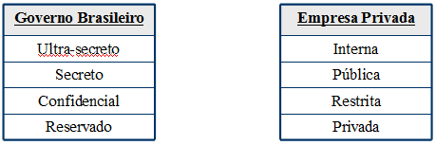
- Papéis e Responsabilidades: Uma das principais funções da Classificação da Informação é definir e atribuir responsabilidades relacionadas à segurança a diversas pessoas dentro de uma organização.
  - Proprietário da Informação: O dono da informação. É sua responsabilidade atribuir os níveis de classificação que a informação demanda. Geralmente é o papel desempenhado pelo gerente da área.
  - Custodiante: É aquele que, de alguma forma, zela pelo armazenamento e preservação de informações que não lhe pertencem. exemplos: pessoas responsáveis pela administração dos bancos de dados.
  - Equipe/Gestor de Segurança: É responsável por ser o ponto de apoio das unidades de negócio de forma a desenvolver, implementar e monitorar estratégias de segurança que atendam aos objetivos da organização. Cabe a eles selecionar os melhores controles e conscientizar os usuários.
  - Usuário Final: É o que desempenha o papel mais crítico do ponto de vista de segurança. É ele que faz uso constante da informação. É quem tem mais contato com a informação. É ele, então, quem será efetivamente, o responsável pelo real seguimento das recomendações de segurança.

- SEGURANÇA FÍSICA E OPERACIONAL.
  - Segurança Lógica: proteger os recursos computacionais (equipamentos, softwares, aplicativos, dados) contra perda, danos, modificação ou divulgação não autorizada.
  - A conscientização do usuário é fundamental. Os controles de acessos lógicos tem o objetivo de garantir:
    - Apenas usuários autorizados tenham acesso aos recursos.
    - Acessar apenas os recursos realmente necessários para suas tarefas.
    - Acesso a recursos críticos seja bem monitorado e restrito.
    - Usuários sejam impedidos de executar transações incompatíveis com sua função ou além de suas responsabilidades.
  - Monitoramento dos sistemas por meio de registros de log, trilhas de auditoria ou outros mecanismos de detecção de invasão são essenciais à equipe de segurança.
  - Segurança Física cuida da proteção de todos os ativos valiosos da organização. Engloba todas as instalações físicas, internas e externas, em todas as localidades em que a organização se faz presente. Cuida também da proteção de ativos importante que estejam sendo transportados, como valores ou fitas de backup.
  - A empresa não deve estar apenas preocupada em proteger ativos de valor (equipamentos, dinheiro em espécie), mas também a proteção das informações e da continuidade operacional.
  - Ameaças: A segurança física abrange todos os ativos valioso da organização. A quantidade de ameaças que devem ser analisadas, bem como os riscos envolvidos, é muito grande.
  - Os ativos: Algumas áreas dentro da organização, por conta de sua criticidade, demandam preocupações especiais com a segurança. Uma análise e avaliação de riscos baseada nos processos de negócio ajudará a identificar as localidades mais relevante e fornecerá subsídios para decisões relativas a proteção.
  - Fatores que influenciam o ambiente: iluminação, campo de visão, pontos de esconderijo e localização das instalações.
  - A Segurança Física pode ser abordada de duas formas:
    - Segurança de Acesso: que trata das medidas de proteção contra acesso físico não autorizados
    - Segurança ambiental: que trata da prevenção de danos por causas naturais.
  - Controles Administrativos
    - Crachás de identificação.
    - Devolução de bens da instituição quando funcionário é demitido.
    - Controlar a entrada e saída de visitantes.
    - Pessoal de limpeza, manutenção e vigilância
    - Orientar os funcionários a não deixarem seus computadores bloqueados quando se ausentarem.
    - Orientar os funcionários sobre o princípio da mesa limpa.
  - Controles Explícitos
    - Fechaduras mecânicas e cadeados.
    - Fechaduras codificadas acopladas a mecanismo elétrico com teclado para entrada do código secreto.
    - Fechadura eletrônica cujas chaves são cartões com tarjas magnéticas contendo o código secreto.
    - Fechaduras biométricas.
    - Câmeras de vídeo e alarmes.
    - Guarda de segurança.
  - Riscos inerentes a controles físicos inadequados: Danos intencionais ou acidentais provocados por funcionários, prestadores de serviço, equipe de limpe e de vigilância, podem variar em:
    - Roubo de equipamentos e componentes internos.
    - Alteração, cópia ou divulgação de informações.
    - Atos de vandalismo.
  - Controles Ambientais: Visam proteger os recursos computacionais contra danos provocados por desastres naturais (incêndios, enchentes), por falhas na rede de fornecimento de energia, ou no sistema de ar condicionado, por exemplo.
    - Incêndios ( controles preventivos e supressivos ).
    - Energia elétrica e descargas elétricas naturais.
    - Enchentes ou outras ameaças que envolvam água.
    - Temperatura, umidade e ventilação.
    - Limpeza e conservação.

Quarta
- ATAQUES E PROTEÇÕES RELATIVOS A HARDWARE, SOFTWARE, SISTEMAS OPERACIONAIS, APLICAÇÕES, BANCOS DE DADOS, REDES, INCLUSIVE FIREWALLS E PROXIES, PESSOAS E AMBIENTE FÍSICO.
- FERRAMENTAS IPS.
- PLANEJAMENTO DE SISTEMAS DE INFORMAÇÃO: CONCEITOS.
- MÉTODOS DE PLANEJAMENTO. PLANEJAMENTO ESTRATÉGICO: INTEGRAÇÃO DOS ELEMENTOS DAS CAMADAS DE PLANEJAMENTO. IDENTIFICAÇÃO DE NECESSIDADES DE INFORMAÇÃO.
- PLANO DE INFORMÁTICA: COMPONENTES E PRIORIZAÇÃO.
- CONCEITOS DE GESTÃO DO CONHECIMENTO: FORMALIZAÇÃO E CONTROLE.
- ORGANIZAÇÃO E MÉTODOS.
- GERÊNCIA DE PROJETOS: ESTUDO DE VIABILIDADE TÉCNICA E ECONÔMICA, ANÁLISE DE RISCO, MÉTRICAS PARA ESTIMATIVAS DE PRAZO E CUSTO;
- GERÊNCIA DE PROJETOS E MODELO PMI.
  - MÉTODO DO DIAGRAMA DE SETAS
  - MÉTODO DO DIAGRAMA DE PRECEDÊNCIA
  - GRÁFICO DE PARETO

- ARQUITETURAS DE REDES DE COMPUTADORES.

- MODELO OSI DA ISO. PRINCIPAIS FUNÇÕES DOS NÍVEIS FÍSICO, ENLACE, REDE, TRANSPORTE, SESSÃO, APRESENTAÇÃO E APLICAÇÃO.
  - aaa
- PADRÃO IEEE 802.
  - aaa
- ARQUITETURA DA INTERNET TCP/IP.
  - aaa
- O NÍVEL DE APLICAÇÃO INTERNET TCP/IP: DNS, FTP, NFS, TELNET, SMTP, WWW, SNMP.
  - Aaa
- EVOLUÇÃO DAS ARQUITETURAS. TOPOLOGIAS: LINHAS DE COMUNICAÇÃO, REDES GEOGRAFICAMENTE DISTRIBUÍDAS, TOPOLOGIAS EM ESTRELA, ANEL E BARRA, SWITCHES.
- REDES DE COMPUTADORES: PROTOCOLO TCP/IP: ENDEREÇAMENTO IP, CONCEITOS SOBRE DHCP E DNS;

Quinta
- GERÊNCIA DE REDES: CONCEITOS BÁSICOS; INFRAESTRUTURA DE GERENCIAMENTO, PADRÃO ASN.1;
- TRANSMISSÃO DE INFORMAÇÃO: BANDA PASSANTE, TAXA DE TRANSMISSÃO MÁXIMA DE UM CANAL, FORMAS DE DISTORÇÃO DE SINAIS EM TRANSMISSÃO.
- EVOLUÇÃO DOS SISTEMAS DE COMPUTAÇÃO.
- MULTIPLEXAÇÃO E MODULAÇÃO: MULTIPLEXAÇÃO NA FREQÜÊNCIA, TÉCNICAS DE MODULAÇÃO, SISTEMAS EM BANDA LARGA E BANDA BÁSICA. COMUTAÇÃO DE CIRCUITOS, MENSAGENS E PACOTES. CODIFICAÇÃO E TRANSMISSÃO DE SINAIS EM BANDA BÁSICA: TRANSMISSÃO SÍNCRONA E ASSÍNCRONA. MEIOS DE TRANSMISSÃO.
- LIGAÇÃO AO MEIO: PONTO A PONTO, MULTIPONTO, FRAME-RELAY E REDES DE FIBRA ÓTICA.
- CONSIDERAÇÕES SOBRE O NÍVEL DE REDE: ENDEREÇAMENTO, ROTEAMENTO, TIPOS DE SERVIÇO, CONTROLE DE CONGESTIONAMENTO, PROTOCOLO IP (INTERNET PROTOCOL).
- LIGAÇÃO INTER-REDES: REPETIDORES, PONTES, ROTEADORES E GATEWAYS. CONSIDERAÇÕES SOBRE O NÍVEL DE TRANSPORTE: ENDEREÇAMENTO, MULTIPLEXAÇÃO E SPLITTING, SERVIÇOS OFERECIDOS, ESTABELECIMENTO E ENCERRAMENTO DE CONEXÕES. PROTOCOLOS DE TRANSPORTE DA ARQUITETURA TCP/IP.

Sexta
- SISTEMAS OPERACIONAIS: WINDOWS SERVER, WINDOWS XP/2000/VISTA, LINUX. SISTEMAS DE ARQUIVOS: FACILIDADES ESPERADAS, DIRETÓRIOS E DIREITOS DE ACESSO, COMPARTILHAMENTO E SEGURANÇA, INTEGRIDADE, INTERRUPÇÕES: CONCEITO DE INTERRUPÇÃO, TIPOS E TRATAMENTO.
- GERENCIAMENTO DE MEMÓRIA: ORGANIZAÇÃO, ADMINISTRAÇÃO E HIERARQUIA DE MEMÓRIA, SISTEMAS MONO E MULTIPROGRAMADOS, MEMÓRIA VIRTUAL.
- ESCALONAMENTO DE DISCOS: POLÍTICAS DE OTIMIZAÇÃO, CONSIDERAÇÕES SOBRE DESEMPENHO.
- INTEROPERAÇÃO DE SISTEMAS OPERACIONAIS.
- SISTEMAS DISTRIBUÍDOS: CLUSTERS E REDES. INTERFACES GRÁFICAS (GUI).
- CHECK POINT QOS R61: ADMINISTRAÇÃO DE POLÍTICAS BÁSICAS E AVANÇADAS. COMUNICAÇÃO DE DADOS, REDES E CONECTIVIDADE.
- SISTEMAS OPERACIONAIS DE REDES: CONCEITO DE REDIRECIONADOR E CLIENTE-SERVIDOR, MÓDULO CLIENTE, MÓDULO SERVIDOR, REDES ATM, FRAME-RELAY E GIGABIT.
- FRAMEWORK JCOMPANY 5.2.
- SERVIDORES DE APLICAÇÃO ORACLE E JBOSS.
- FERRAMENTAS DE DESENVOLVIMENTO ORACLE: FORMS E REPORTS

- Língua Inglesa: Interpretação de texto.

